План
работы рук.объединения «Овощеводство»
Ибраковой А.Х..в закрепленной школе №12
на 2017-18 уч.г.
№ | Направление деятельности | сроки исп. | результат
1.  2.  3.  4.  5.  6.  7.  8.  9.  10.  11.  12.  13.  14.  15.  16.  17.  18.  19.  20.  21. | Набор учащихся в объединение  Встреча с администрацией закрепленной школы и ознакомление с прилегающей к школе территории  Ознакомить директора, организатора ,биологов и других преподавателей с совместным планом работы на новый учебный год  Составить схему пришкольного участка, уточнить площадь, видовой состав растений, составить перечень необходимого посадочного материала  Составить список членов организации ЛЗД, план работы и структуру организации  Провести отчетно-выборное собрание для выбора актива организации ЛЗД.  Взять список трудно-воспитуемых уч-ся,состоящих во внутришкольном учете  Провести с уч-ся объединения мероприятие «Осенние посиделки»  Прочитать доклад на тему «Редкие и исчезающие виды растений Дагестана» во всех группах объединения  Провести с уч-ся объединения сезонную экскурсию «Золотая осень»  Провести с уч-ся объединения сезонную экскурсию «Зимний день эколого-следопыта»  Провести с уч-ся из закрепленной школыконкурс «Живая земля»  Провести с уч-ся объединения конкурс «Ландшафт и качество жизни».  Провести с уч-ся объединения экскурсию «Навстречу весне»  Принять участие в подготовке и проведении праздника День птиц  Провести с уч-ся объединения мероприятие «Весенние забеги».  Оказать помощь биологам школы в подготовке уч-ся к слету юных экологов  Оказывать помощь при проведении мероприятий , посвященных Дню земли, Дню воды, дню защиты окружающей среды  Оказывать помощь школе при проведении озеленительных мероприятий , уходу и благоустройству территории  Предоставлять имеющийся посадочный материал для озеленения школы  Своевременно предоставлять в школу Положения о проводимых на ЭБЦ мероприятиях | 1-2 сент  сентябрь  сентябрь  октябрь  октябрь  октябрь  сентябрь  ноябрь  ноябрь  ноябрь  январь  февраль  февраль  март  апрель  апрель  апрель  по мере  проведен.  по мере необход.  по мере  необход.  По мере необход.

Рук.объединения Ибракова А.Х.

ДОГОВОР
о сотрудничестве учреждения дополнительного образования детей с общеобразовательным учреждением (школой).
«_28__» августа_2017__г.
Муниципальное казённое образовательное учреждение дополнительного образования детей «Хасавюртовский Эколого – биологический центр» ( далее ЭБЦ ) и общеобразовательное учреждение. ____________________________________________________
в лице директора__ЭБЦ Омарова АА.
заключили настоящий договор о сотрудничестве.
Стороны взяли на себя следующие обязательства:

1. Учреждение дополнительного образования детей ЭБЦ.:
- организовать работу педагогов Центра
Ибраковой Аминат Хадиятуллаевны
(ФИО педагога, направление деятельности, название программы)
Рук.объединения «Овощеводство»
на базе образовательного учреждения_____МКОУ СОШ № 12 _________________________________________________________
- обеспечить программно-методическое сопровождение деятельности педагога.
- контролировать выполнение образовательных программ и воспитательного процесса в
детских объединениях в соответствии с разработанными планами при проведении кружковых занятий.
-оказывать методическую и практическую помощь в подготовке и проведении оргмассовых мероприятий и принимать участие в совместных внутришкольных ,городских и Республиканских экологических олимпиадах, конкурсах, конференциях , слётах и др.
- оказывать помощь в озеленении территории школы ,предоставляя для этого посадочный материал с ЭБЦ.
2. Общеобразовательное учреждение (школа) обязуется:
- создать необходимые условия для работы педагогов дополнительного образования ЭБЦ:
предоставить помещения (учебные кабинеты, спортивный зал, актовый зал) для
проведения занятий и массовых мероприятий;
- принимать участие в совместных экологических мероприятиях : в школьных, городских и Республиканских
3. Условия договора.
Договор составлен в 2-х экземплярах, имеющих равную юридическую силу.
Договор вступает в силу с момента его подписания .
Договор может быть расторгнут по инициативе одной из сторон, о чем она должна
уведомить другую сторону не менее, чем за три месяца до расторжения договора.
Все дополнения, соглашения, принятые для развития данного договора, оформляются в
письменном виде и скрепляются подписями и печатями обеих сторон.

Юридические адреса сторон:
МКОУ ДО ЭБЦ МКОУ СОШ № 12 368000 г.Хасавюрт ул Заречная пр.1 д.2 Р.Д. 368006 г.Хасавюрт ул.40 лет Октября.
ИНН - 05440016270 ИНН _ 0544020429
КПП - 054401001 КПП - 054401001
р/сч – 40204810200000000066 р/с
л/сч - 054401001 л/с
Отделение.Н.Б.Р.Д.г.Махачкала Отдел.НБ Р.Д. г.Махачкала
телефон директора ЭБЦ – 8938- 201-69-72 Телефон директора школы. -
Телефон педагога ЭБЦ –8928 6734354 8928 2535287 ___________
Директор ЭБЦ А.А.Омаров Директор СОШ № 12 Магомедова П.Г

Список педагогического состава СОШ№12 на 2017-2018 учебный год.

№ | ФИО | Занимаемая должность | Домашний адрес | Номера телефонов
 | Бибарцева Гульнара Дагировна | Учитель математики | Волгоградская,23
 | Магомедов АлибекЗулпукарович | Зам. директора по АХЧ | Магомедова 25
 | ИсмаиловаГозельМавлетовна | Зам.директора по УВР | Толстого,16 | 8. 928.969.28.98
 | Магомедова ПатиматГаджиявовна | Директор | Селекционная, 28
 | Аюбов Ильдар Залимханович | Зам.директора по ИКТ | Ул.Горького 11
 | ТемирбековаГульзахраАтавовна | Учитель русского языка | 9 Мая 37
 | КаирбековаНаидаБагавовна | Учитель русского языка | Пригородная,11
 | Сулейманова ЗухраКурбановна | Учитель русского языка | П.Северный 2/15
 | Алиева КавсаратХамзатовна | Учитель русского языка | 9 Мая 35
 | ТокаеваАйбалаИзбулаевна | Учитель русского языка | П.Северный 1/71
 | АзиеваФирузаИман-Газалиевна | Учитель русского языка | Бамматюртовское шоссе 1/27
 | Сайтиева Залпа Ахмедовна | Учитель русского языка | Ул.Комсомольская,25а
 | АбдулаеваЗайнабМагомедрашидовна | Учитель родного языка | Красноармейская,23
 | Мухтарова Марьям Каримулаевна | Учитель родного языка | Кандауровская,13
 | Исаева МаккаханШаравовна | Учитель родного языка | П.Северный 3/32
 | Джаражисова Роза Джамбулаевна | Учитель родного языка | 40 лет Октября 2/21
 | АбакароваАсиятОмаровна | Учитель родного языка | 40 лет Октября 3/12
 | ШахрудиноваМайсарат Магомедовна | Учитель родного языка | Байсунгурова,54
 | СолтахановаКистаманУмлатханова | Учитель родного языка | С.Бамматюрт
 | БичиеваРайханЗамаевна | Учитель родного языка | 9 мая 80
 | АджаматоваРукиятКасумовна | Учитель родногязыка | С. Ботаюрт
 | БатыроваЗульфияАрславдиновна | Учитель родного языка | П.Северный 5/7 | 8.928.986.23.96.
 | ШапиеваУмукусум Магомедовна | Учитель английского языка | П.Северный 3
 | ДемировФейзулаНасрулаевич | Учитель английского языка | Салаватова,11
 | МутаеваНаидаМахмудовна | Учитель английского языка | Комсомольская,39а
 | СатыбаловаАминатКалсыновна | Учитель английского языка | П.Северный 8/3
 | Алисултанова-Ягудина Надия Рашидовна | Учитель английского языка | Ул.Матросова,5а
 | Джумагулова-ДжахиеванаираХайрулаевна | Учитель английского языка | Лермонтова,4/5
 | ТанаеваМадинаШамильевна | Учитель английского языка | Лермонтова 5/15
 | Умаханова Заира Гусейновна | Учитель английского языка | Лермонтова2/10
 | Мамаев АзаматУллубиевич | Учитель ОБЖ | П.Бальюрт ул.9/49
 | МурзаевКамалдинНасрудинович | учитель физкультуры | Буйнакская 104
 | Абдурашидова Гульнара Исаевна | Учитель математики | Мичурина,54
 | Магомедова Юлдуз Арслановна | Учитель математики | Нурадилова,98
 | Алимханова Дина Расуловна | Учитель математики | Лиза Чайкина 11 а
 | Алиева КазибатАбасовна | Учитель математики | 9 Мая 35
 | МинтулаевИсаДениссултанович | учитель физкультуры | Лермонтова пр1д71
 | Абдулов Магомед Таймасханович | учитель физкультуры | Волгоградская,6
 | АбдулгапуроваГулишатЗиявдиновна | Учитель музыки | Вишневского,д5
 | Сулейманова Лариса Хизар-Хаджиевна | Учитель ИЗО | Комсомольская 118 | 8928.989.55.74.
 | Давлетмурзаева Элла Бийсултановна | Учитель технологии | Лермонтова2/14
 | Маматаев Арсен Мавлетович | Учитель технологии | Бамматюртовское шоссе 13
 | АбдулкадыроваНурьянаМаликовна | Учитель географии | Крайняя пр.11 | 8928.973.33.83.
 | ЗаидоваХадижат Магомедовна | Учитель биологии | 9 Мая, 15 | 8.928.675.47.42.
 | АммубуттаеваКабиратМагомедовна | Учитель химии | Коркмасова, 14 | 8.928.961.47.74.
 | АджаматоваБариятЮнусовна | учитель истории | Волгоградская,19
 | ЭсенболатоваЗульмираМусалавовна | учитель истории | Лермонтова2/3
 | Бектемирова Багисултан  Зубаировна | учитель истории | Бамматюртовская,1а
 | АлибековаНюрхаяВагитовна | Учитель начальных классов | Салаватова72
 | Хасарова-Абдулмажидова Джамиля Асадуллаевна | Учитель начальных классов | Бамматюртовское шоссе 1а/88
 | ЧулаеваМавлетгизАлимпашаевна | Учитель начальных классов | Вишневского 10
 | Зурхаева Альбина Отарбиевна | Учитель начальных классов | П.Северный 9/8
 | Магомедова МеседоАсхабовна | Учитель начальных классов | Вишневского 69
 | Курмагомаева Лейла Абдурахмановна | Учитель начальных классов | Энергетическая 101
 | ДжавватоваТейифаМурадагаевна | Учитель начальных классов | П.Северный 5/68а
 | ЧулаеваЯхсатОсмановна | Учитель начальных классов | Ул.Кандауровская,17/67 17/67
 | Ибрагимова МадинаИсмаиловна | Учитель начальных классов | П.Северный 3/36
 | Клименко Вера Павловна | Учитель начальных классов | Железнодорожная 1/2
 | Гусейнова Фарида Каировна | Учитель начальных классов | Виноградная 2
 | ИсмаиловаХадижатГусейновна | Учитель начальных классов | Пролетарская,188
 | Бибирцева-Ягудина ЗайнапМингачевна | Зам.директора по УВР | Матросова,5а
 | Идрисова НаидаХамавовна | Учитель начальных классов | Толстого, 3
 | Валиева Джамиля Исламдиновна | Учитель начальных классов | Бамматюртовская, 3
 | ЗулумхановаЗияратМагомедрасуловна | Воспитатель - педагог | Магомедова,32
 | Арсланова СупуйАлхампашаевна | Соц.педагог | Мичурина,20а/4
 | СалимурзаеваАминатАсадулаевна | ПДО | С.Кандаураул | 8.928.804.46.11.
 | ИдиковАзаматИзадуллаевич | Зам.по безопасности | Датуева,4/3
 | БатыроваЗульфияАрславдиновна | Соц.педагог | П.Северный,5/7 | 8.928.986.23.96.
 | БийгерееваЗаремаСаидахматовна | Психолог | П.Северный,9/38
 | Хухаева Джамиля Саматовна | Педагог-библиотекарь | Сулакская ,31
 | АбдуловаВазипатМавлетовна | Педагог-воспитатель | Вишневского,50
 | Магомедова Альбина Тимуровна | Педагог-библиотекарь | 40 лет Октября 49
 | ГаджаматоваЗаремаСолатновна | Лаборант | Волгоградская 44
 | Ханладжиева Эльвира Руслановна | Учитель нач. классов | Ул. Селикционная 11 | 8.928.562.00.88.

Список 1 группы объединения «Овощеводство»
2 года обучения на 2017-2018 учебный год.
№ | Ф.И.О. | Год.рожд. | Дом.адрес | Нац. | Пол.
1 | Абдулатипов Магомед Багавдинович | 20.09.2003 | 40 лет Окт. 9/9 | Ав. | М
2 | АбдулгамидовАбдулвагидБатырович | 18.06.2004 | Пос.Север.11 | Кум. | М
3 | Алиев МурадАлибахарчиевич | 04.08.2004 | 40 лет Окт. 7/36 | Ав. | М
4 | АмаеваАсиятУсмановна | 01.08.2004 | Магомедова 27 | Ав. | Ж
5 | Асадулаева Наиля Магомедовна | 27.04.2004 | Даудова 23 | Ав. | Ж
6 | АмубутаеваЗумаржатБаратовна | 30.03.2004 | Мичурина 48 | Лач. | Ж
7 | Ахмедова ЗульфияАхмеднабиевна | 10.11.2003 | Сев. Пос. 5/63 | Ав. | Ж
8 | БудуноваХатиматШихавудиновна | 18.04.2003 | Пос.Северныйул.3.дом.60 | Ав. | Ж
9 | Ахмедова ЗайнабМурадовна | 14.10.2003 | 40 лет Окт. 14 | Ав. | Ж
10 | Гаджиева Ума Артуровна | 29.02.2004 | 9 Мая 84 | Кум. | Ж
11 | Гаджиев Мустафа Узунгаджиевич | 27.07.2003 | Лермонтова пр.3 | Ав. | М
12 | ДжаватовНагметЗиядинович | 04.09.03 | Сев. Пос.ул.5\68 | Лез. | М
13 | Загирова Амина Руслановна | 18.04.2004 | 40 лет Окт. 53 | Ав. | Ж
14 | Исаханова Джамиля Гаджиевна | 10.09.2004 | Лермантова 4 проезд | Ав. | Ж
15 | Ибрагимов Ибрагим Байлулалович | 25.04.04 | 40- Лет Октябя№12 | Ав. | М
16 | ИсхаковГерайХайдарбегов | 16.01.2004 | 40 лет Окт. 8/61 | Ав.  Кум. | М

Рук.объединения «Овощеводство» ПДО ЭБЦ Ибракова А.Х.

5/09-2017г

Список 2 группы объединения «Овощеводство»
2 года обучения на 2017-2018 учебный год.

1 | Гайдавова Фатима Наримановна | 08.07.2004 | Толстого 34 |  | ж
2 | МаллагаджиевНуралиНазирбекович | 19.05.2004 | 40.Лет Октбря | Кум. | м
3 | Магомедов Шамиль Камилович | 21.06.2004 | 40 лет Окт. 71/13 | Ав. | м
4 | Магомедов КамильСулейманович | 03.02.2004 | Вишнёвская 75 | Ав. | м
5 | Махмудов ДагирРамазанович | 18.11.2003г | Баммат. 3а | Кум. | м
6 | МоллаевЗиявдин Артурович | 01.07.2004 | Баммат. 1а/31 | Кум. | м
7 | МурзабековАзиз Русланович | 25.03.2004 | Баммат. 1а/8 | Кум. | м
8 | СалимгереевМагомедсаид Булатович | 04.08.04. | Сев пос . ул.8/ | Кум. | м
9 | ОмароваХайбатМахмудовна | 29.12.2003 | Ул.Югозападная .дом4пр.2 | Ав. | ж
10 | Омаров СалманАхмеднвбиевич | 16.01.2002 | 40 лет Окт. 11/39 | Ав. | м
11 | Телевов Руслан Динисламович | 01.09.2003 | Мичурина 17 | Кум. | м
12 | Умалатаджиева Дженнет Алишеровна | 12.10.2003 | Ул.Батырмурзаева,6 кв.8 | Кум. | ж
13 | Увайсов Магомед Увайсович | 13.04.2004 | Сев. ПОС.8/57 | Ав. | м
14 | Халитова Джамиля Халитовна | 17.03.2004 | Баммат. 27 | Ав. | ж
15 | Шахгереева Тамила Нухбековна | 21.10.2003 | Крайняя 6/37 | Кум. | ж
16 | Сатыбалов Заурбек Анварбекович | 11.04.2004 | У.Воробьева№35кв№20 | Кум. | м

Рук.объединения «Овощеводство» ПДО ЭБЦ Ибракова А.Х.
5/09 – 2017г

Телефонные данные членов администрации МКОУ СОШ №12 и учителей для осуществления связи в течении 2017-2018 учебного года.

1. Магомедова Патимат Гаджиявовна - Дирек. СОШ№12 - 8.928.276.76.74.
2. Исмаилова Гозель Мовлетовна - зам. дирек. по УВР - 8. 928. 969. 28. 98.
3. ИнусилаеваПатимат Магомедовна – зам. дирек. по ВР - 8.928..529.81.79.
4. ЗаидоваХадижат Магомедовна - биолог - 8.928.675.47.42.
5. АммубуттаеваКабират Магомедовна - химик - 8.928.961.47. 74.
6. Сулейманова Лариса Хизриевна - учитель ИЗО - 8.928.989.55.74.
7. БатыроваЗульфияАрславдиновна - соц. педагог - 8.928.986.23.96.
8. АбдулкадыроваНурьянаМаликовна - географ - 8.928. 973. 33.83.
9. Салимурзаева Мадина - психолог - 8928. 962.45.60.
10. Ханладжиева Эльвира Руслановна - вожатая - 8. 928. 562. 00.88.
11. Сулейманова Зухра Курбановна - филолог - 8.928.962.88.65

5/09 – 2017г. ПДО ЭБЦ Ибракова А.Х.

Расписание занятий объединения «Овощеводство» в закрепленной МКОУ СОШ№12 на 2017-2018 учебный год.

2 год обучения

№ | группа | Дни недели | Время провед. занятий | Место провед.
1 | 1 группа | Четверг  Суббота | 11.00 - 14.00  11.00 – 14.00 | Каб№ 32
2 | 2 группа | Четверг  суббота | 14. 00- 17.00  14.00.- 17.00 | Каб.№32

Рук.объед. « Овощеводство» ПДО ЭБЦ Ибракова А.Х.

Отчет о проведении единого экологического урока в объединении «Овощеводство» при закрепленной школе СОШ№12 . Рук.объединения Ибракова А.Х.

Дата проведения: 29 сентября 2017 года.
Место проведения: СОШ№12.
Группа 1 и 2
Класс 8в
Присутствовало: 29 учащихся.
Год обучения. 2 год обучения
Тема открытого единого урока: «Каспий – жемчужина Дагестана».
Цели и задачи урока: Познакомить учащихся с историей Каспийского моря, ознакомить учащихся с видами животных, растений и птиц обитающих у Каспийского моря, ознакомить учащихся с видами рыб , ознакомить с экологическими проблемами Каспия , воспитать в детях чувство ответственности за экологию нашей планеты и любовь к ней.
Тип урока: Экологический урок.
29 сентября 2017 года в закрепленной СОШ№12 был проведен единый экологический урок на тему; «Каспий- жемчужина Дагестана».
На занятии присуствовали зам. директора по ВР Инусилаева П.М. и вожатая и биолог СОШ№12 Зайидова Х.М.. Урок был начат со стихами Расула Гамзатова «Седой Каспий». Дети с большим интересом слушали историю образования Каспийского моря, отвечали на вопросы экологического кроссворда, активно участвовали в ходе урока. Проведенный эко урок показал , что дети неравнодушны к проблемам водных объектов нашей республики , страны и планеты в целом.
На уроке были использованы географическая карта и глобус.

Рук.объед. «Овощеводство» Ибракова А.Х

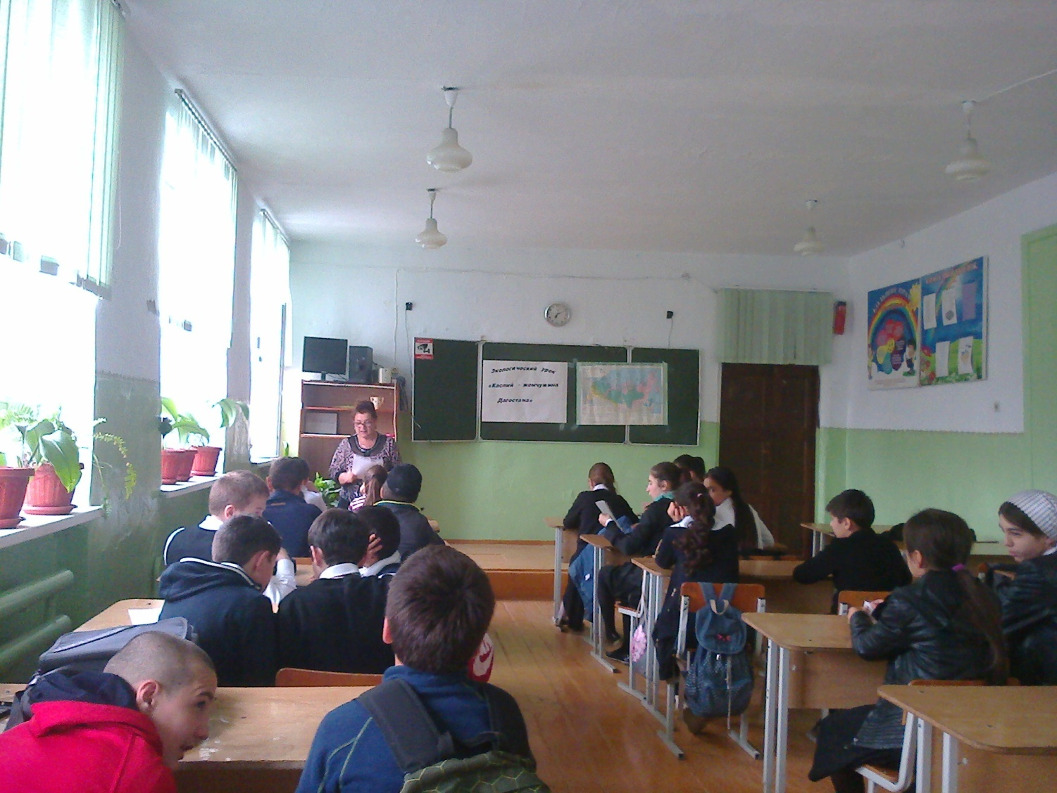
Рук. объединения «Овощеводство» Ибракова А.Х. открывает единый экоурок «Каспий- жемчужина Дагестана»

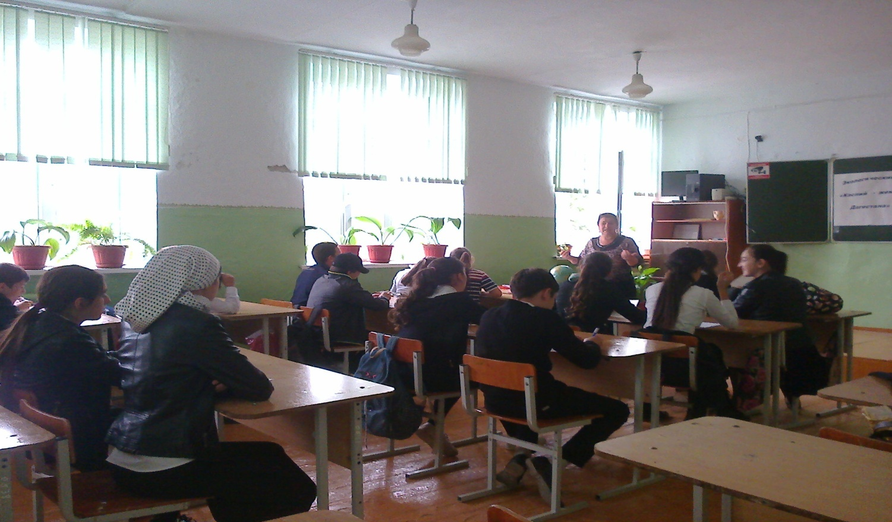ПДО ЭБЦ Ибракова А. Х. рассказывает о флоре и фауне Каспийского моря и мерах их охраны и защит
Отчет о проделанной работе в закрепленной СОШ№12 в сентябре 2017-2018 учеб.года рук. объед. «Овощеводство» Ибраковой А.Х.

2-5 сентября 2017г посетила закрепленную школу №12 и уточнила списки учащихся 2 года обучения 1 и 2 группы. Встретилась с классным руководителем 8 в класса Инусилаевой П.М.
7-9 сентября встретилась с вожатыми СОШ№12 Ханладжиевой Э.Р. и Салимурзаевой А.К. организовала отряды ЛЗД при школе , провели собрание и выбрали активы отрядов ЛЗД.
7-9 сентября 2017г встретилась с зам. дирек. СОШ№12 по УВР Исмаиловой Г.М. , взяла списки одаренных уч-ся школы. Ознакомила с планом работы объединения «Овощеводство» на 2017-2018 учебный год и расписанием работы 1 и 2 группы .
7-9 сентября встретилась с соц. педагогом СОШ№12 Батыровой З.А. и уточнила списки учащихся склонных к правонарушениям.
Заверила списки у директора СОШ№12 Магомедовой П.Г.
14-16 сентября встретилась с географом СОШ№12 Абдулкадыровой Н.М. и обговорила подробности предстоящего единого экологического урока на тему: «Каспий – жемчужина Дагестана».
21-23 сентября встретилась с зам. директора по УВР Исмаиловой Г.М. и ознакомила ее с планом эко-урока запланированного провести с учащимися 1и2 группы 29 сентября 2017г.
29 сентября провела в СОШ№12 эко-урок «Каспий- жемчужина Дагестана».
Присутствовали зам по ВР Инусилаева П.М. и биолог Зайидова Х.М.
30 сентября совместно с классным рук.и биологом школы приняла участие в общешкольном субботнике в закрепленной школе.

Рук.объед. «Овощеводство» Ибракова А.Х.
30/09-2017г

Отчет о проведении ознакомительной экскурсиии ПДО ЭБЦ Ибраковой А.Х. с учащимися посещаюшими объединение «Овощеводство» при сош№12 в 2017-2018 учебном году.
Тема: Знакомство с работой ЭБЦ.
Участники экскурсии: 30 уч-ся и кл.рук. Хосарова-Абдулмажидова Джамиля Асадуллаевна.
Цель: Ознакомление учащихсяс работой объединений ЭБЦ, с разнообразием растительности на территории и живым уголком ЭБЦ.
Задачи:
Образовательные: дать представление о сути биологических явлений (Осенняя раскраска листьев, листопад, приспособления к распространению плодов и семян)
Развивающие: развитие навыков самостоятельных наблюдений в природе, сбор материала.
Воспитательные: воспитание любви к природе, бережного отношения к ней, обратить внимания на красоту осеннего леса.
Оборудование: секаторы (садовые ножницы) – 2-3шт., гербарные папки из картона 2-4шт., газетная бумага, пакеты для сбора семян, блокноты, карандаши.
Подготовка к экскурсии
Проведение экскурсии, учитывая эстетическую сторону и разнообразие растений.
План проведения экскурсии
- Беседа у входа в ЭБЦ .
- Вход на место проведения экскурсиии ,рассказ о разноообразии растений на территории ЭБЦ.
- Беседа рук.объед. о осенних явлениях в жизни растений
- Работа обучающихся по сбору материала для гербария.
- Посещение живого уголка ЭБЦ.
- Подведение итогов работы
Вступительная беседа 5-7 мин.
Заинтересовать обучающихся предстоящими наблюдениями, обратить внимание на красоту осенних изменений в природе. Вспомнить стихи об осени, картина «Золотая осень».
В конце августа, начале сентября появляются признаки осени. Какие? (изменяется окраска листьев на деревьях, кустарниках, созревают плоды, однолетние травянистые растения отмирают, но созревают их и семена зимуют, начинается листопад, на ветках остаются почки и они защищены от ветра, мороза, многолетние травы надземная часть погибает, зимуют подземные – корни, корневища, луковица).
У большинства деревьев, кустарников листья опадают, наиболее яркая окраска в период с 15 по 25 сентября. Желтеют березы, краснеют листья осины, красными становятся листья рябины, созревают их плоды. Около середины сентября начинается пожелтение лиственницы. Они сбрасывают хвою на зиму (приметы: сбросила лиственница хвою – установился снежный покров) среди местных кустарников листья сирени остаются зелеными до самых морозов.
Осень пора созревания плодов и семян с наступлением осени некоторые растения цветут вторично, и мы этому удивляемся!
- одуванчики, жарки, ветреница, земляника.
Задания для самостоятельной работы
- Рассмотреть у каких деревьев изменилась окраска листьев по сравнению с летней, и начался ли листопад?
- Собрать окрашенные листья для гербария (взять с веток и опавшие)
- Что остается на ветках после опадения? Записать наблюдения.
- Собрать семена, плоды деревьев, кустарников, трав. Предположить, как они распространяются.
- Какие растения продолжают цветение? Записать название.
Итог экскурсии
Цветковые растения разнообразны и произрастают в разных условиях и несмотря на внешнее различие, все имеют органы: корни, стебли, листья, цветки.
Из собранного материала приготовить гербарий осенних листьев, коллекции семян, возможно, сделать аппликацию «Осенний букет», «Осень в лесу».

Проверьте народные приметы
- Если на рябине много ягод, осень будет дождливая, если мало – сухая.
- Поздний листопад – к суровой продолжительной зиме.

Рук.объед. «Овощеводство» Ибракова А.Х.

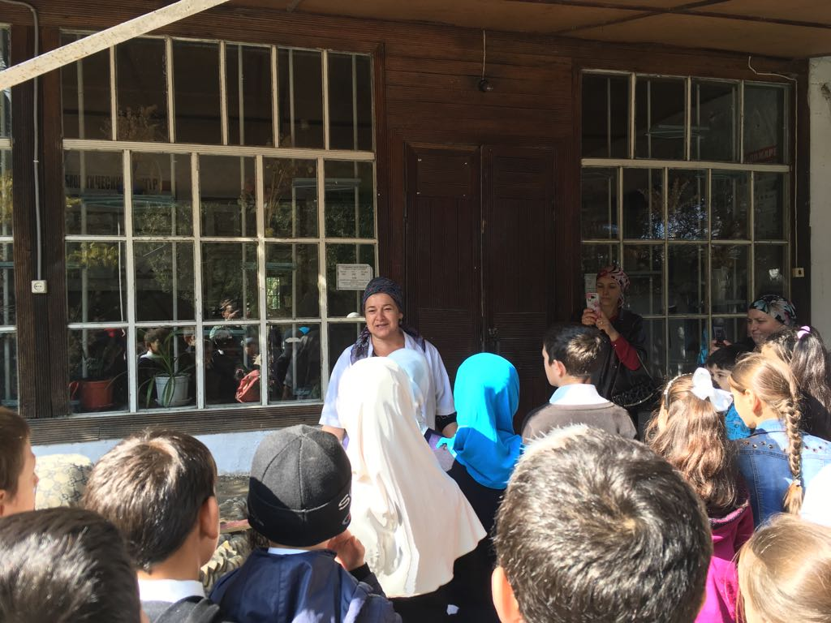
Рук.объед. «Овощеводство» Ибракова А.Х. знакомит учащихся с деятельностью объединений ЭБЦ.

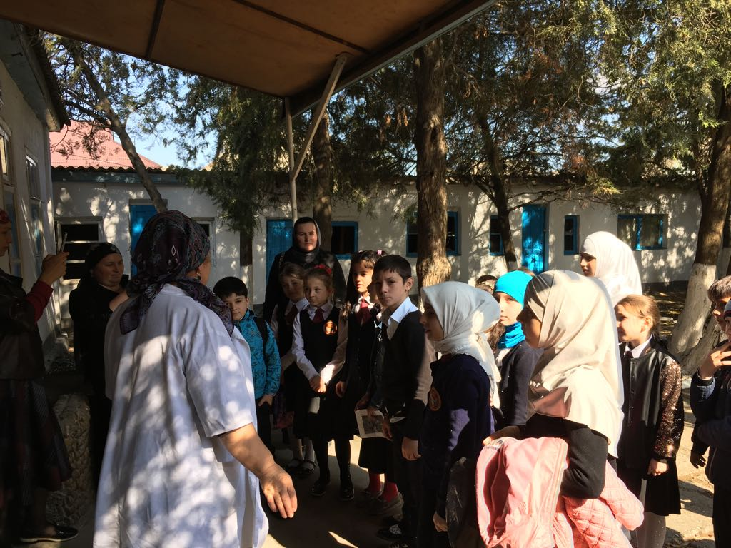
ПДО ЭБЦ Ибракова А.Х. знакомить участников ознакомительной экскурсии с летописью ЭБЦ.

Проведение в закрепленной школе СОШ№12 с учащимися 7-8 классов открытого урока на тему: «Экология и энергосбережение».
Дата проведения: 5 октября 2017 года.Место проведения: СОШ№12.Группа 1 и 2Класс 7а и 8в. Присутствовало: 27 учащихся и зам. директ. По ВР Инусилаева П.М. Год обучения. 2 год обучения
Тема открытого урока: «Экология и энергосбережение».
Цель:
1. Выяснить, что такое энергосбережение?
2. Какие способы энергосбережения существуют?
3. Какие способы энергосбережения мы можем использовать в школе и дома?
4. Изучить и проанализировать особенности энергосбережения и его значение в повседневной жизни.
Оборудование:
Плакаты, музыка, портреты ученых.
Ход урока
I Организационный момент.
II Введение в тему.
1. Энергетика играет важную роль в развитии общества. Рост населения Земли с 6,5 млрд. человек в настоящее время до оценочно 8,7 млрд. к 2050 г. Будет сопровождаться ежегодным увеличением потребности энергии на 1,7%.
Поэтому перед современным обществом встал очень серьезный вопрос: какой же быть энергии будущего? Энергетика, основанная на использовании углеводородов, во многом уже исчерпала себя. Запасы же углеводородов непрерывно сокращаются, а использование их в качестве энергоисточника ухудшает экологическую ситуацию на планете.
2 Выступление детей-стихотворение.(на доске вывешены буквы алфавита ,4 ученика указывая на буквы рассказывают стихотворение).

5/10-2017г.
Рук.объед «Овощеводство» ПДО ЭБЦ Ибракова А.Х.

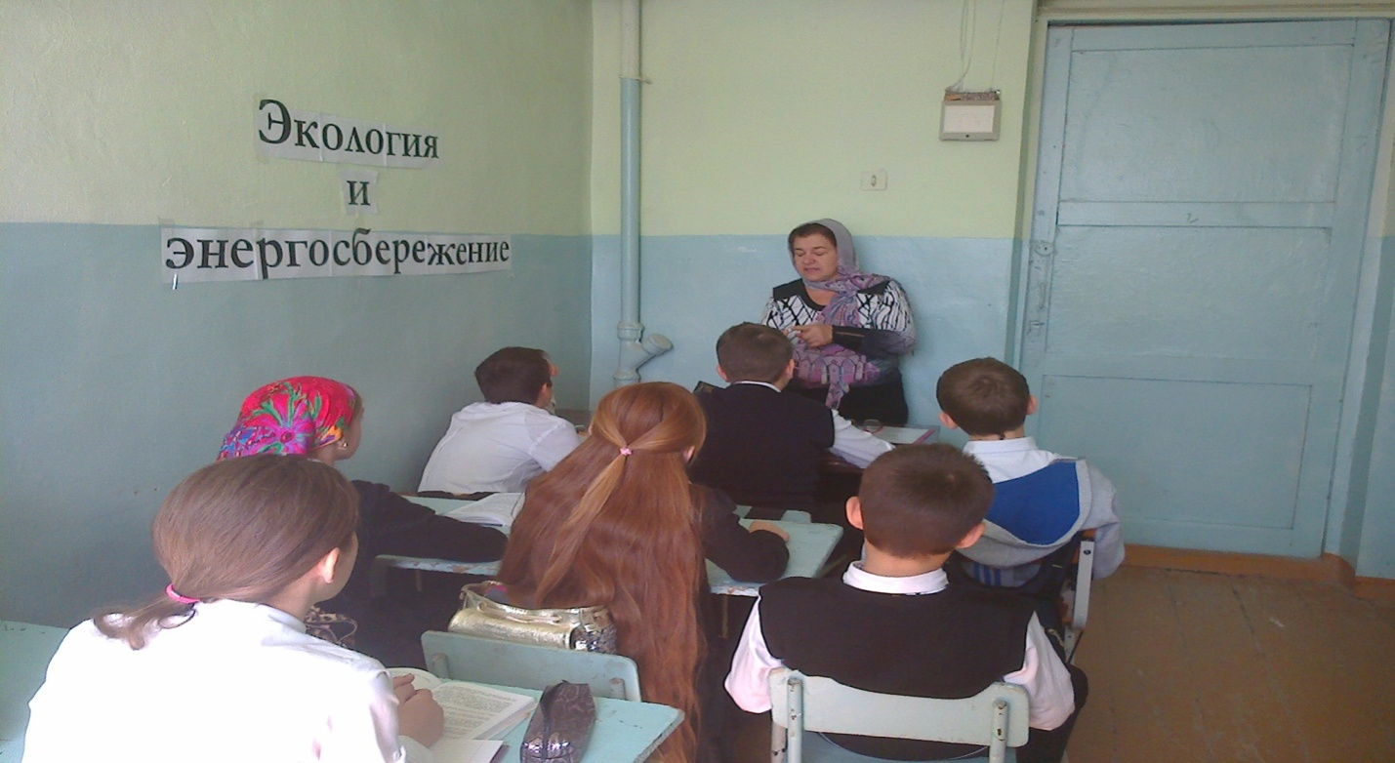

ПДО ЭБЦ Рук. Объед. «Овощеводство» Ибракова А.Х. рассказывает учащимся о значении энергосбережения.

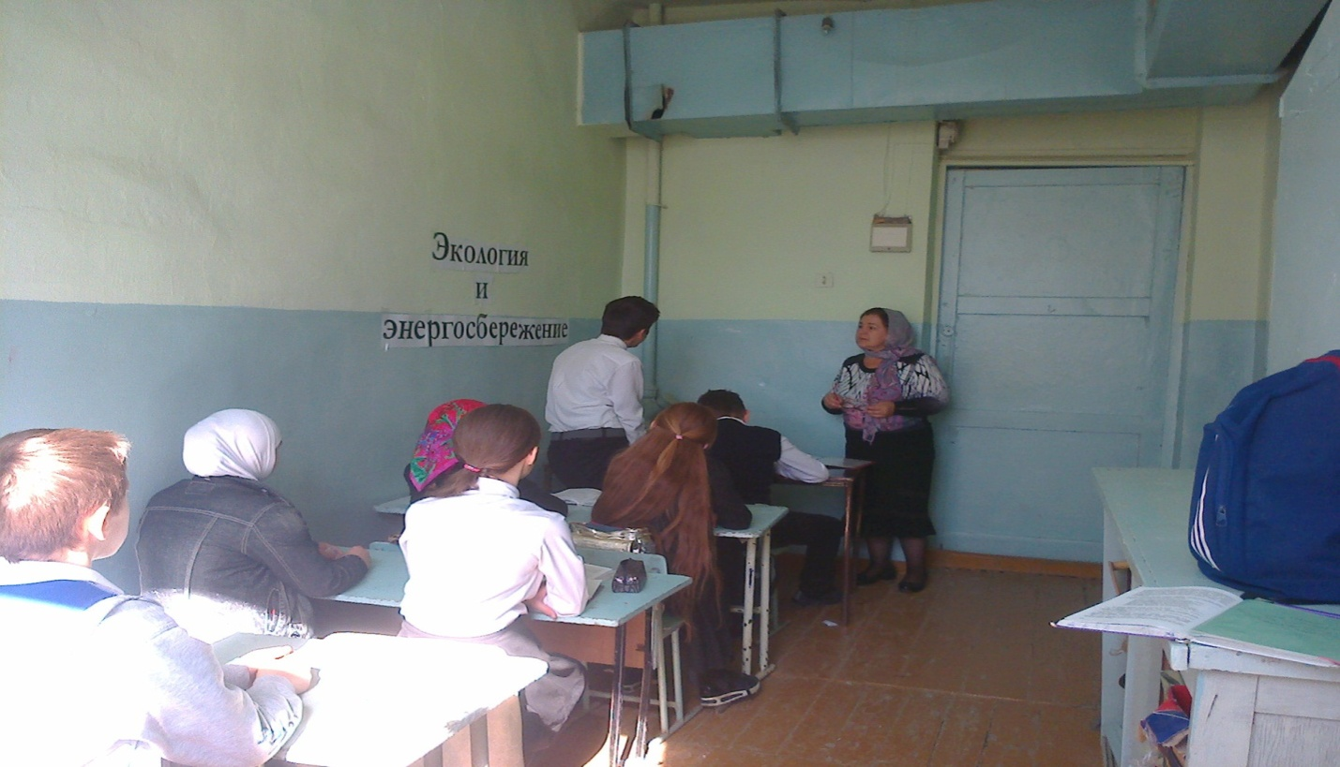

Учащиеся рассказывают какие пути энергосбережения они знают.

Отчет Рук.объединения «Овощеводство» Ибракова А.Х. о проведении в закрепленной школе СОШ№12 с учащимися 1и2 группы Орг. массового мероприятия: «Осенние посиделки» .

Дата проведения: 12 октября 2017 года.Место проведения: СОШ№12.Кабинет №32.Группа 1 и 2Класс 8в. Присутствовало: 28 учащихся и зам. директ. СОШ№12 по ВР Инусилаева П.М. Год обучения. 2 год обучения
Тема мероприятия: «Осенние посиделки».
Цель: Развитие смекалки, логики, внимания; воспитание чувства дружбы, товарищества, командного духа;углубитьзнания детейоб осени как времени года.
Оборудование: Кабинет оформлен рисунками учащихся на осеннюю тематику, газетой объединения и буклетами. На сцене была выставлена выстака осеннего урожая с УОУ объединения «Овощеводства».
Ход мероприятия:
1. Орг. момент.
2. Ход мероприятия
1. Открытие мероприятия рук.объединения Ибраковой А.Х.стихами А.С. Пушкина «Осень».
2.Конкурс «Продолжи пословицу»
3.Конкурс «Составь слово»
4.Конкурс «Отгадай загадку»
5. Конкурс «Повар»
6.Конкурс «Музыкальный».

Рук.объед. «Овощеводство» ПДО ЭБЦ Ибракова А.Х.

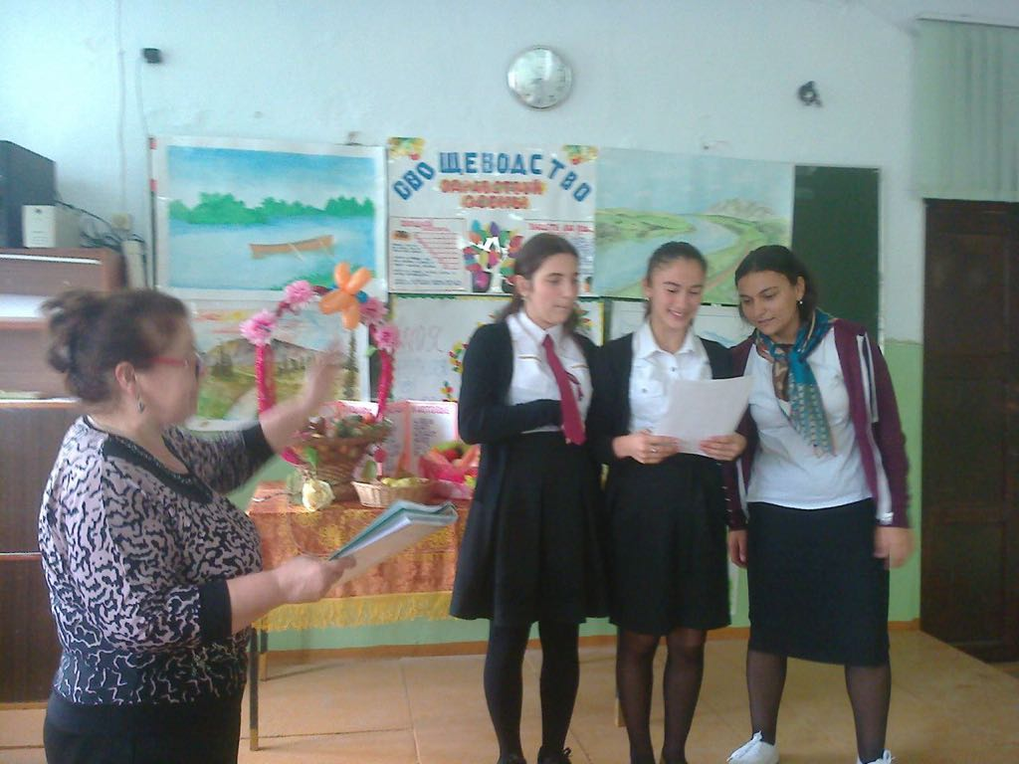
Учащиеся 1 группы исполняют песню «Осень».

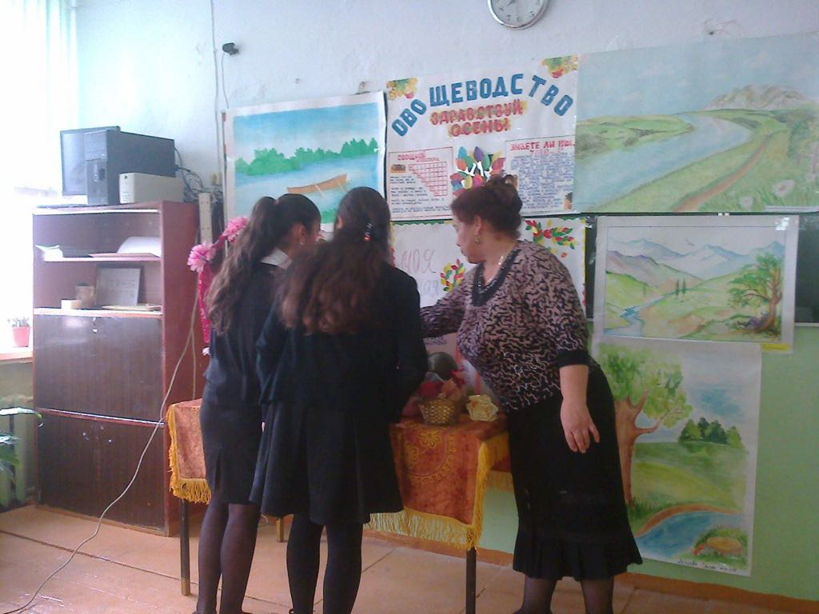
ПДО ЭБЦ Ибракова А.Х. рассказывает учащимся о разнообразии овощных культур произрастающих на УОУ ЭБЦ.

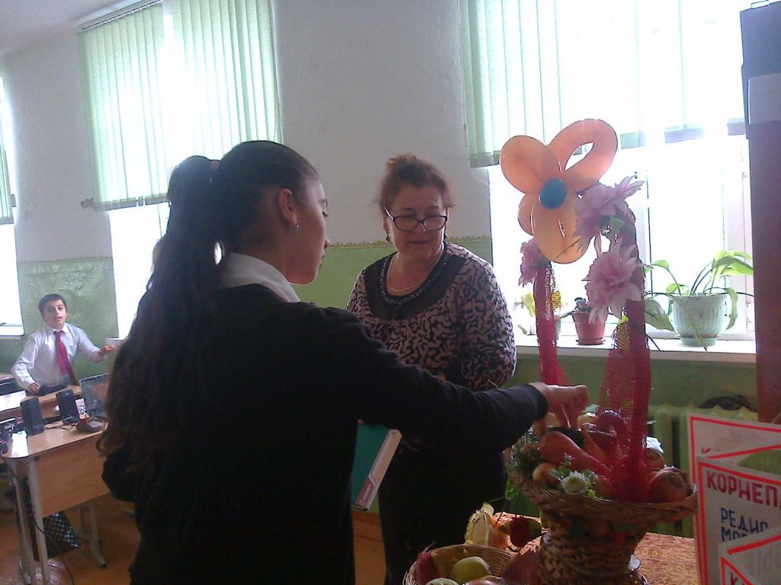

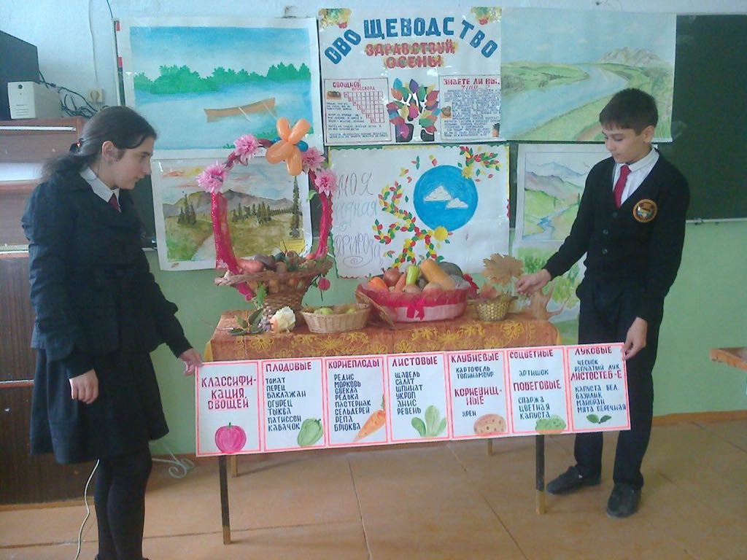
Выставка экспонатов , рисунков и планшетов к осеннему празднику в СОШ№12.
Кабинет объединения «Овощеводство».
Проведение осенней экскурсии c учащимися объединения «Овощеводство» из СОШ№12 по ЭБЦ г. Хасавюрта 13 октября 2017г. Рук.объед. ПДО ЭБЦ Ибракова А.Х.
Тема экскурсии:«Осенние явления в жизни растений»
Цель: познакомить обучающихся с осенними явлениями в жизни растений и птиц.
Задачи:
Образовательная: дать представление о сути биологических явлений (Осенняя раскраска листьев, листопад, приспособления к распространению плодов и семян, провести наблюдения за поведением птиц.)
Развивающая: развитие навыков самостоятельных наблюдений в природе, сбор природного материала для изготовления поделок.
Воспитательная: воспитание любви к природе, бережного отношения к ней, обратить внимания на красоту осеннего леса.
Оборудование: секаторы (садовые ножницы) – 2-3шт., гербарные папки из картона 2-4шт., газетная бумага, пакеты для сбора семян, блокноты, карандаши.
Подготовка к экскурсии
Выбрать место проведения экскурсии, учитывая эстетическую сторону и разнообразие растений.
План проведения экскурсии
- Выбор маршрута экскурсии
- Организация обучающихся перед экскурсией
- Выход на место проведения экскурсии
- Беседа учителя о цели экскурсии и осенних явлениях в жизни растений и птиц.
- Работа обучающихся по сбору материала
- Заключительное слово учителя
- Подведение итогов работы.
Вступительная беседа 5-7 мин.
Заинтересовать обучающихся предстоящими наблюдениями, обратить внимание на красоту осеннего пейзажа. Вспомнить стихи об осени, картина «Золотая осень».
В конце августа, начале сентября появляются признаки осени. Какие? (изменяется окраска листьев на деревьях, кустарниках, созревают плоды, однолетние травянистые растения отмирают, но созревают их и семена зимуют, начинается листопад, на ветках остаются почки и они защищены от ветра, мороза, многолетние травы надземная часть погибает, зимуют подземные – корни, корневища, луковица).
У большинства деревьев, кустарников листья опадают, наиболее яркая окраска в период с 15 по 25 сентября. Желтеют березы, краснеют листья осины, красными становятся листья рябины, созревают их плоды. Около середины сентября начинается пожелтение лиственницы. Они сбрасывают хвою на зиму (приметы: сбросила лиственница хвою – установился снежный покров) среди местных кустарников листья сирени остаются зелеными до самых морозов.
Осень пора созревания плодов и семян с наступлением осени некоторые растения цветут вторично, и мы этому удивляемся!
- одуванчики, жарки, ветреница, земляника.

Задания для самостоятельной работы

- Рассмотреть у каких деревьев изменилась окраска листьев по сравнению с летней, и начался ли листопад?
- Собрать окрашенные листья для гербария (взять с веток и опавшие)
- Что остается на ветках после опадения? Записать наблюдения.
- Собрать семена, плоды деревьев, кустарников, трав. Предположить, как они распространяются.
Какие растения продолжают цветение? Записать название.
Итог экскурсии
Цветковые растения разнообразны и произрастают в разных условиях и несмотря на внешнее различие, все имеют органы: корни, стебли, листья, цветки.
Из собранного материала приготовить гербарий осенних листьев, коллекции семян, возможно, сделать аппликацию «Осенний букет», «Осень в ЭБЦ».
Проверьте народные приметы

- Если на рябине много ягод, осень будет дождливая, если мало – сухая.
- Поздний листопад – к суровой продолжительной зиме.
- Если птицы низко летают – жди холодной погоды.

Рук.объед. Ибракова А.Х.

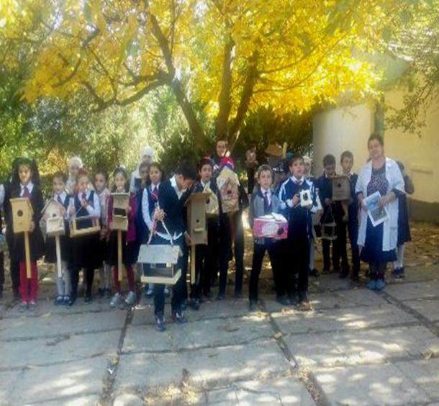

Учащиеся объединения «Овощеводство» из СОШ№12 во время проведения осенней экскурсии по территории ЭБЦ и УОУ объединений.
Учащиеся изготовили скворечники и кормушки для зимующих птиц.

Участие учащихся объединения «Овощеводства» в общегородском итоговом празднике «Урожай-2017».

Дата проведения: 17 октября 2017г
Место проведения: актовый зал ЭБЦ
Участники: учащиеся СОШ№12.
Группа, класс:1 и 2 группа (8 класс) – 15 уч-ся.
Время проведения: 11ч 00м

Ход мероприятия
В актовом зале ЭБЦ была выставлена выставка экспонатов, поделок и панно объединений.На мероприятие были приглашены зам. нач. ГУО Даибов М.А. , ТВ «Гелиос» , представители местной печати , биолог Хамавюртовской СОШ Апатова Г.А. , билоги школ города.Мероприятие открыла методист по ИММ ЭБЦ Черивханова З.М.Она открыла мероприятие стихами А.С. Пушкина «Осень» и кратко ознакомила участников праздника итогами 2016-2017 учебного года. В конце выступления представила слово для приветствия директору ЭБЦ Омарову А.А. Он поздравил участников праздника и представил слово Зам. нач. ГУО Даибову М.А. Он поздравил учащихся с их достижениями и провел награждение по номинациям «За лучший УОУ», «За лучший кабинет».Было проведено награждение школ и ДОУ по итогам прошедшего в 2016-2017 уч году конкурса на «Лучшее озеленение, уход и охрану зеленых насаждений». На празднике урожая присутствовало 15 учащихся 1 и 2 группы 2 года обучения от объединения «Овощевоство». (учащиеся 8 класса из СОШ№12). Учащиеся объединения выставили красочную выставку экспонатов , панно и поделок. Были выпушены 2 стенгазеты , буклет «Классификация овощей». Был выставлен в виде натюрморта урожай овощей с УОУ объединения. По итогам прошедшего в 2016-2017 учебном году смотра-конкурса на «Лучшее озеленение , уход и охрану зеленых насаждений» среди образовательных учреждений города СОШ№12 заняла 3 место. За проведенную работу по озеленению и благоустройству территории СОШ№12 зам. директора СОШ№12 Инусилаева П.М. была отмечена грамотой от ГУО а школа дипломом 3 степени.

Рук.объед. «Овощеводства» Ибракова А.Х.

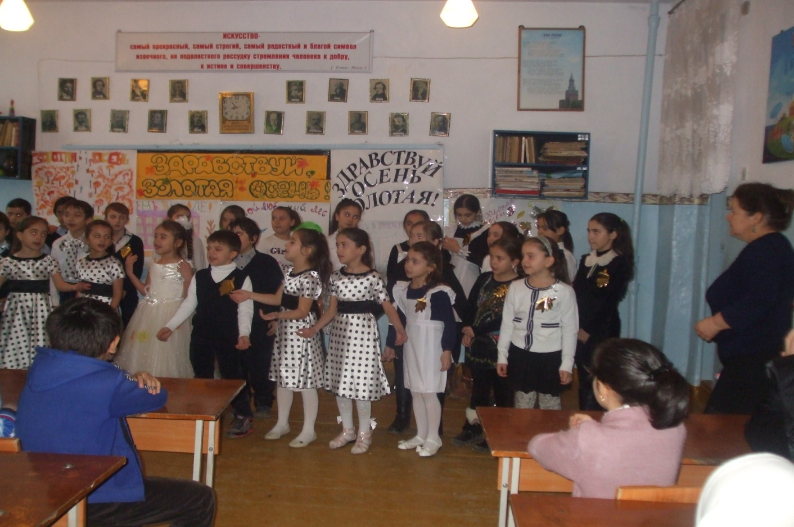
Учащиеся объединения «Овощеводство» на празднике «День урожая».

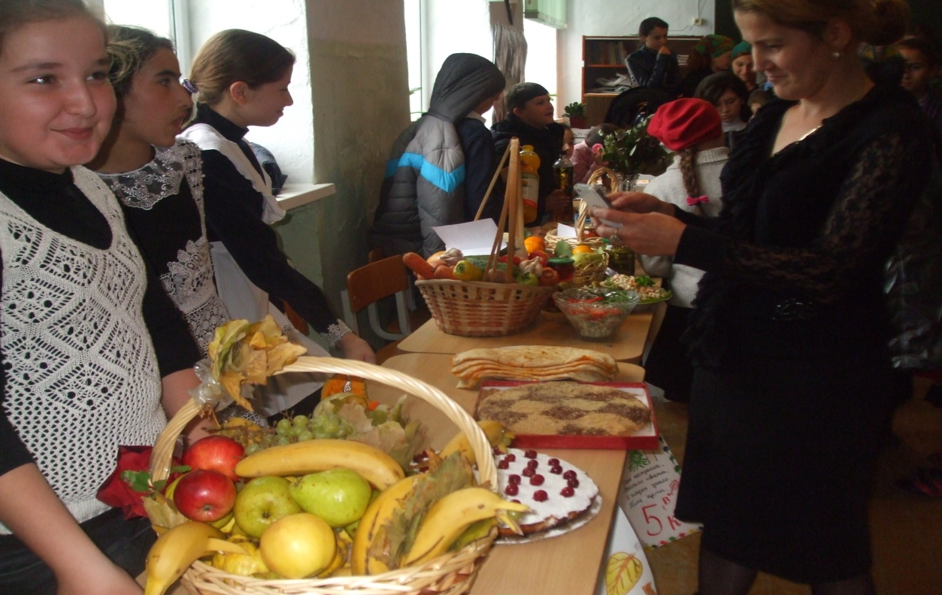
Выставка объединения ко дню урожая в СОШ№12.

Отчет о проведении открытого урока посвященного дню народного единства с учащимися 1 группы объединения овощеводство в СОШ№12 26/10- 2017г.

Дата проведения: 26 октября 2017гМесто проведения: библиотека СОШ№12Участники: учащиеся СОШ№12.Группа, класс: 1 и 2 группа (8 класс) – 11уч-ся.Время проведения: 10ч 20м.

Цель проведения урока:
- формировать чувство гражданственности и патриотизма;
- формировать ответственность за судьбу Родины;
- дать общее представление об истории возникновения праздника и событиях, связанных с 1612г.;
- расширять кругозор учащихся;
- развивать умение делать выводы, обобщать;
- способствовать развитию умения участвовать в диалоге, отстаивать свою точку зрения;
- воспитывать интерес к изучению истории своей страны, чувство гордости и уважения к защитникам государства.
Оборудование: Плакат оформленный к дню единства народов, призывы, выставка книг поэтов и писателей разных народностей России и Дагестана.

Ход занятия
I. Орг. момент
Начинаем мы опять
по истории шагать.
Постарайтесь все понять,
Про страну свою узнать.

II. Вступительное слово педагога.
Педагог читает наизусть стихотворение С. Васильева «Россия».

РОССИЯ
Россия – как из песни слово.
Берёзок юная листва.
Кругом леса, поля и реки.
Раздолье, русская душа.
Люблю тебя, моя Россия,
За ясный свет твоих очей,
За ум, за подвиги святые,
За голос звонкий, как ручей,
Люблю, всем сердцем понимаю
Степей таинственную грусть.
Люблю всё то, что называют
Одним широким словом – Русь.

педагог. – О чем это стихотворение? (о родине)
- Какие чувства вызвало у вас это стихотворение?
(Чувство торжества и гордости за свою Родину — Россию, за ее могучий и славный народ.)
Для каждого очень важно знать историю своей Родины. История – это память народа о том, кто мы, где наши корни, каков наш путь? Самое важное в изучении исторического прошлого своей Родины – это научиться любить её. А русским людям свойственна любовь к родному краю, где они родились и выросли. Эта любовь испокон века проявляется в их готовности защищать, не жалея жизни, своё Отечество от врагов.
Наша великая Родина имеет славную богатую событиями героическую историю. Народом нашей страны на протяжении столетий приходилось сражаться с многочисленными, сильными и жестокими врагами, чтобы отстоять свободу и независимость своей Родины.
- Родина и единство... Расскажите, как вы понимаете эти слова? (ответ)
- Как вы думаете, к чему призывает нас праздник "День народного единства"?
(К единству россиян. Ведь именно в единстве, в единении народа сила России.
- Но откуда мы с вами все это знаем?
Правильно, из истории! Россия много раз подвергалась испытаниям, не раз переживала времена хаоса, вражды и анархии. Когда страна слабела, на нее набрасывались соседи, спеша урвать кусок побольше, да пожирнее. Впрочем, для грабежа и разбоя всегда можно найти самые благовидные предлоги. Эти времена назывались у нас смутными, а еще — кровавыми. Внутренние и внешние бури потрясали страну до самого основания, да так, что менялись не только правители, но и сами формы правления. Но страна снова и снова восставала из пепла. После каждой трагедии она становилась лишь сильнее на зависть врагам.

ДЕНЬ НАРОДНОГО ЕДИНСТВА

С историей не спорят,
С историей живут,
Она объединяет
На подвиг и на труд
Едино государство,
Когда един народ,
Когда великой силой
Он движется вперед.
Врага он побеждает,
Объединившись в бой,
И Русь освобождает,
И жертвует собой.
Во славу тех героев
Живем одной судьбой,
Сегодня День единства
Мы празднуем с тобой!

- Родина и единство... Расскажите, как вы понимаете эти слова? (ответ)
- Как вы думаете, к чему призывает нас праздник "День народного единства"?
- Но откуда мы с вами все это знаем?
Правильно, из истории! Россия много раз подвергалась испытаниям, не раз переживала времена хаоса, вражды и анархии. Когда страна слабела, на нее набрасывались соседи, спеша урвать кусок побольше, да пожирнее. Впрочем, для грабежа и разбоя всегда можно найти самые благовидные предлоги. Эти времена назывались у нас смутными, а еще — кровавыми. Внутренние и внешние бури потрясали страну до самого основания, да так, что менялись не только правители, но и сами формы правления. Но страна снова и снова восставала из пепла. После каждой трагедии она становилась лишь сильнее на зависть врагам.
Мероприятие завершилось песней в исполнении уч-ся 2 класса «Моя Россия».

ПДО ЭБЦ РУК. Объед. «Овощеводство» Ибракова А.Х.

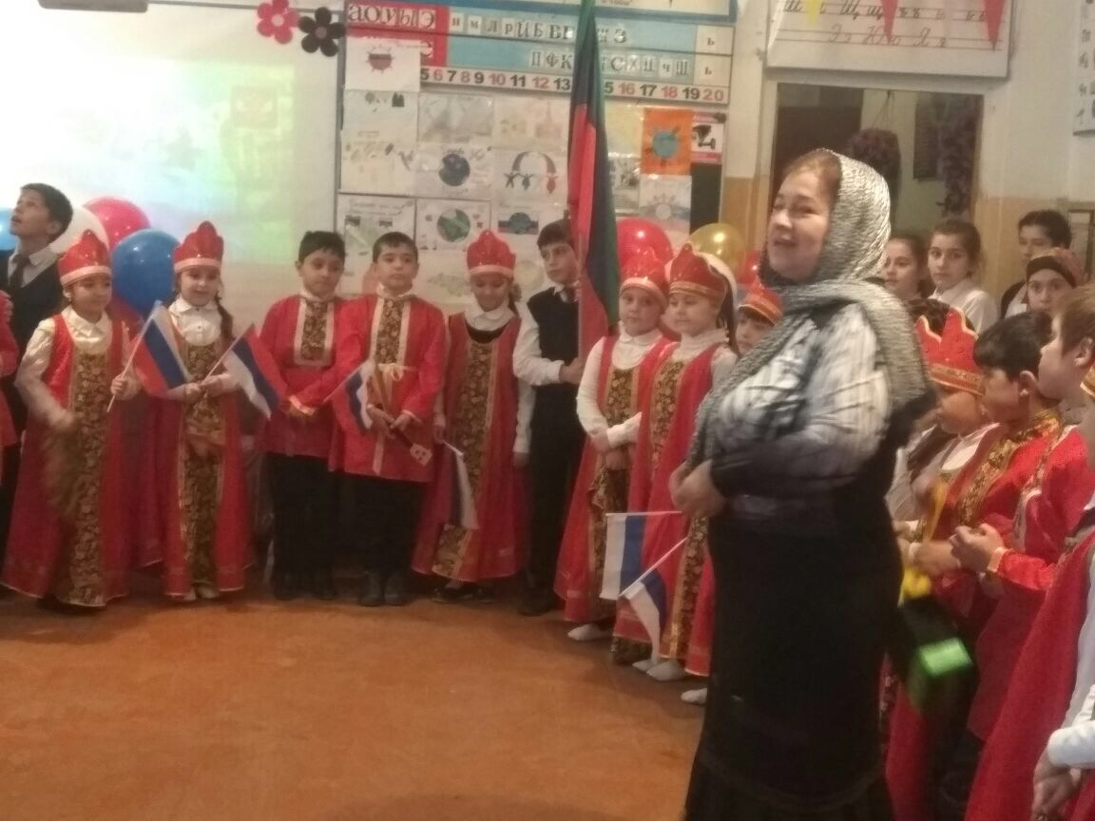

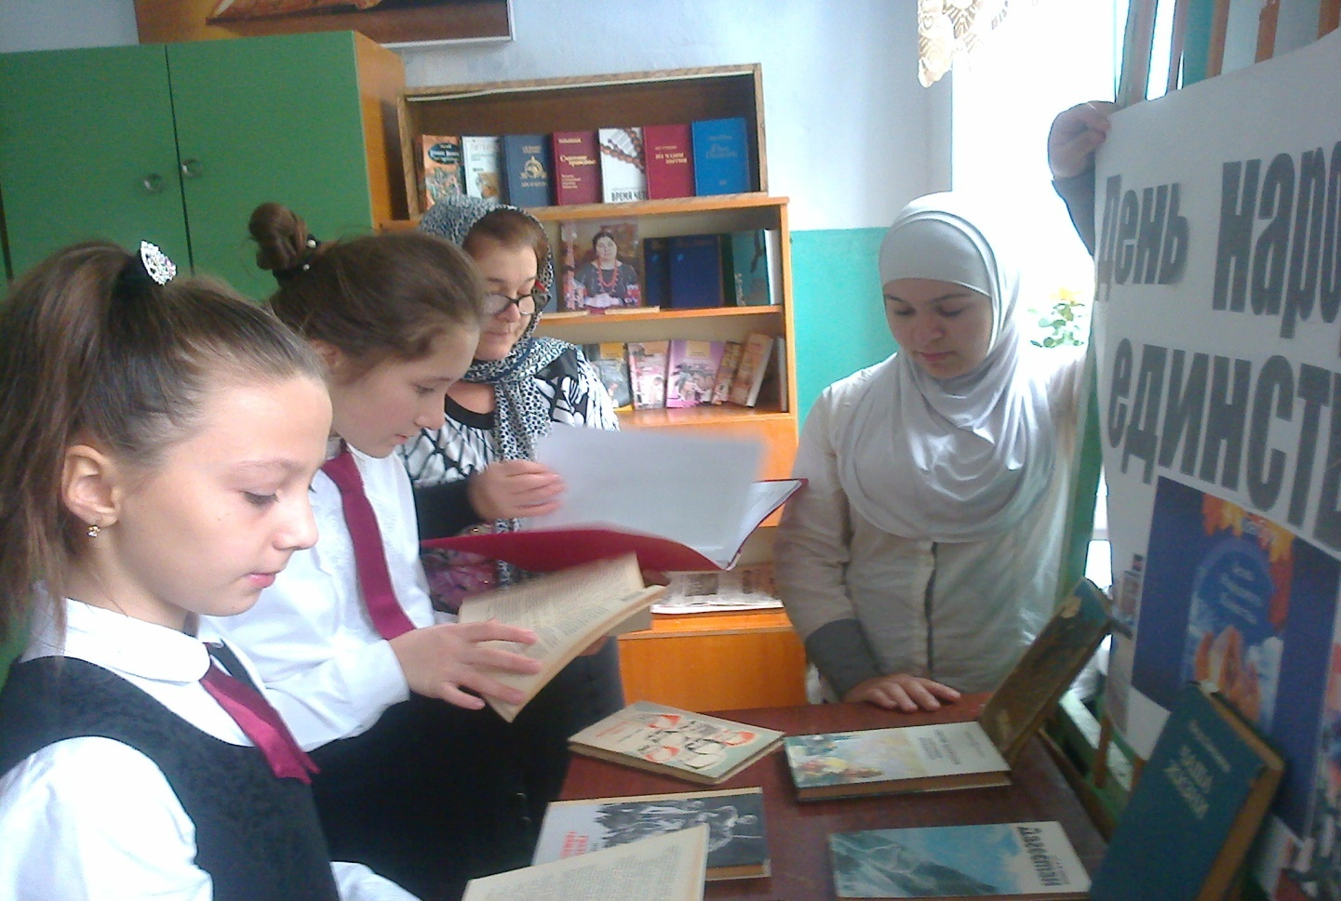
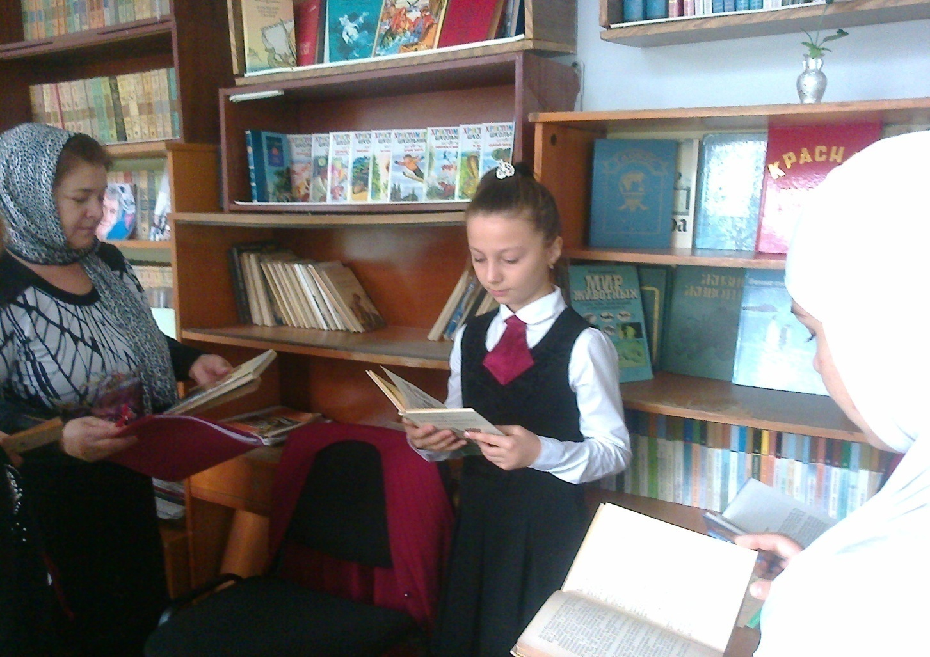
Открытый урок с учащимися 1 группы объединения «Овощеводство» в библиотеке СОШ№12
4 ноября 2017г.
Отчет рук-ля объед. «Овощеводство» Ибраковой А.Х. о проделанной работе в закрепленной СОШ №12 в октябре 2017г.
5/10-2017г провела с учащимися 7-8х классов единыйэкоурок «Экология и энергосбережение». Ознакомила зам. дирек. по УР Исмаилову Г.М. с план-конспектом открытого урока. ( 5/10-2017г).
7/10-2017г встретилась с зам.дирек. СОШ№12 Инусилаевой П.М. и обговорила время проведения осеннего орг. массового мероприятия и ознакомила ее со сценарием мероприятия. 12/10-2017г с учащимися 1и2 группы объединения «Овощеводство» (8в класс) провела орг. массовое мероприятие «Осенние посиделки». В кабинете объединения была организована выставка плакатов ,панно и буклетов изготовленных учащимися, выставка свежих овощей.
14/10-2017г провела в закрепленной школе занятие с 1и2 группой учащихся. Встретилась с зам. дирек.по ВР Инусилаевой и пригласила ее на праздник урожая в ЭБЦ для получения диплома и грамоты от ГУО за 3 место по итогам общегородского конкурса на «Лучшее озеленение, уход и охрану зеленых насаждений» среди школ города в 2016-2017г.Встретилась с директором СОШ№12 Магомедовой П.Г. и взяла разрешение для участия учащихся 8в класса на празднике «Урожай-2017» в ЭБЦ.
17/10-2017г в ЭБЦ на празднике «Урожай 2017» приняли участие 15 уч-ся 1 группы объединения.
19/10-2017г совместно с зам. дирек. по хоз. части и зам. по ВР осмотрели участки необходимые очистить от высохших однолетников , наметили места для посадок саженцов туи , сирийской розы и кустов многолетника дубки.
21/10-2017г в школе был организован субботник подсовместным руководством зам. по ВР Инусилаевой и рук.объединения «Овощеводство» Ибраковой А.Х. Во время субботника учащиеся 1 и 2 группы объединения очистили цветник от отцветших однолетников, собралисемена однолетних цветов для проведения посева весной2018г, посадили 12 саженцов туи, 8 саженцев сирийской розы и 50 кустов многолетника дубки.
21/10-2017г по просьбе администрации школы посетила в качестве представителя от ЭБЦ осеннее мероприятие в 1б классе СОШ№12 . Мероприятие былоорганизовано кл рук. 1б класса Зурхаевой А. О. Выступила перед участниками мероприятия , просмотрела работы детей подготовленные к празднику.
21/10-2017г в качестве представителя от ЭБЦ посетила орг. массовое мероприятие во 2б классе под руководством кл. рук. Абдулмажидовой Д.А. посвященное дню народного единства.Выступила перед учащимися мероприятия.
26/12017г провела с учащимися 2 группы объединения в библиотеке СОШ№12 открытый урок «День народного единства». Учащиеся ознакомились с творчеством писателей и поэтов народностей России. Совместно с заведующей библиотекой СОШ№12 Магомедовой А.Т. просмотрели книги писателей и поэтов Дагестана. Были прочитаны стихи «Моя Россия», «Мой Дагестан».
28/10-2017г провела занятия в1 и2 группах объединения и начала подготовку к открытому уроку «Овощи» запланированного провести 23 ноября 2017г. Рук.объед. «Овощеводство» ПДО ЭБЦ Ибракова А.Х

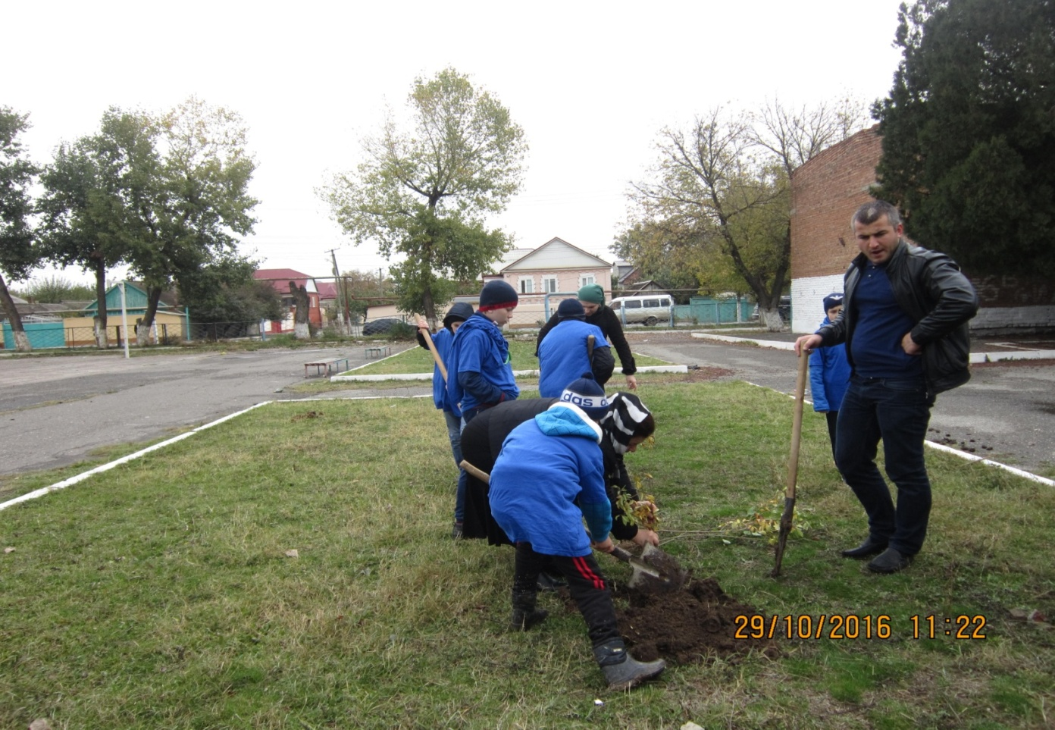

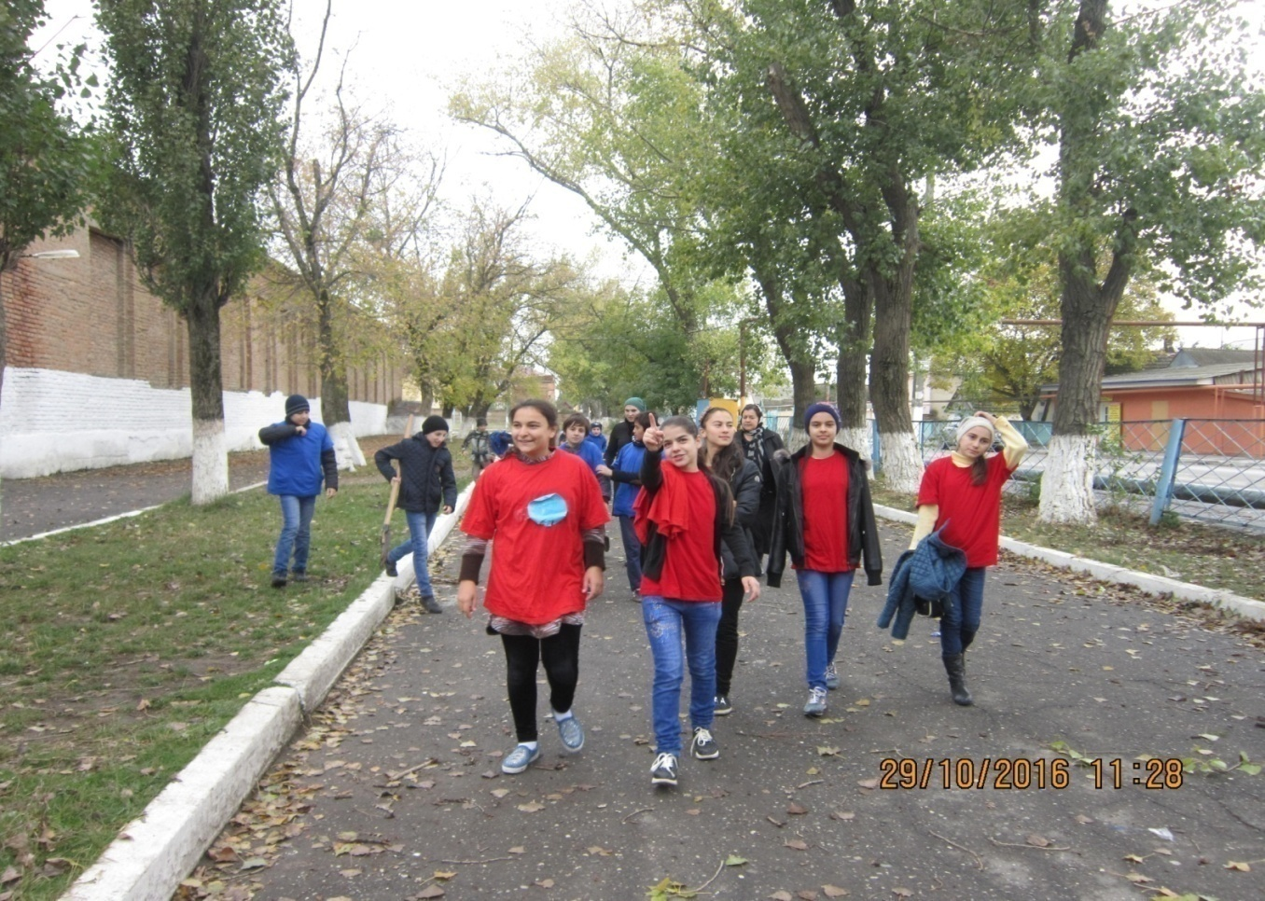
Акция в СОШ№12 «Посади дерево!» под рук. ПДО ЭБЦ Ибраковой А.Х.

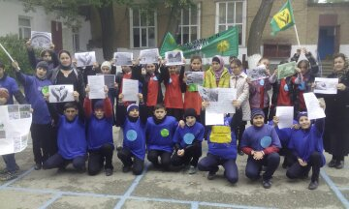
Акция с учащимися объединения «Овощеводство» из СОШ№12 «Мы выбираем чистый город!»
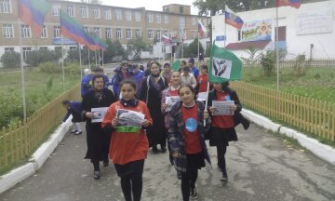
Учащиеся объединения (из 8 в класса) прошлись по улицам 40 лет октября и Бамматюртовская с призывами и обращением к жителям поселка соблюдать чистоту улиц.
Заклеивали листовки с призывами у торговых точек, автозаправок и моек.
Осенний субботник в СОШ№12 с участием учащихся 1 и 2 групп объединения – активных членов ЛЗД.

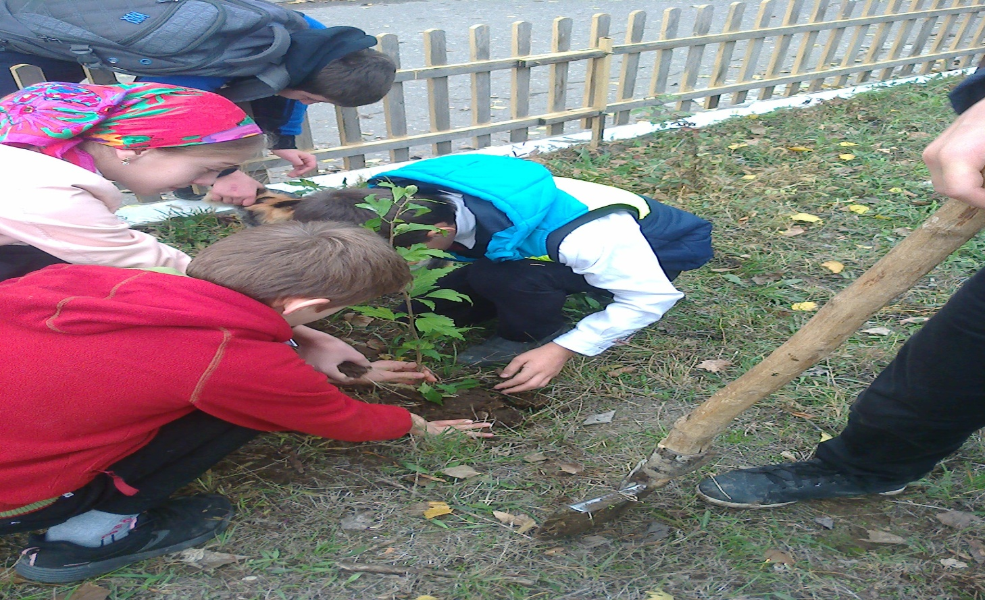

Идет посадка кустов сирийской розы на клумбе во дворе СОШ№12.

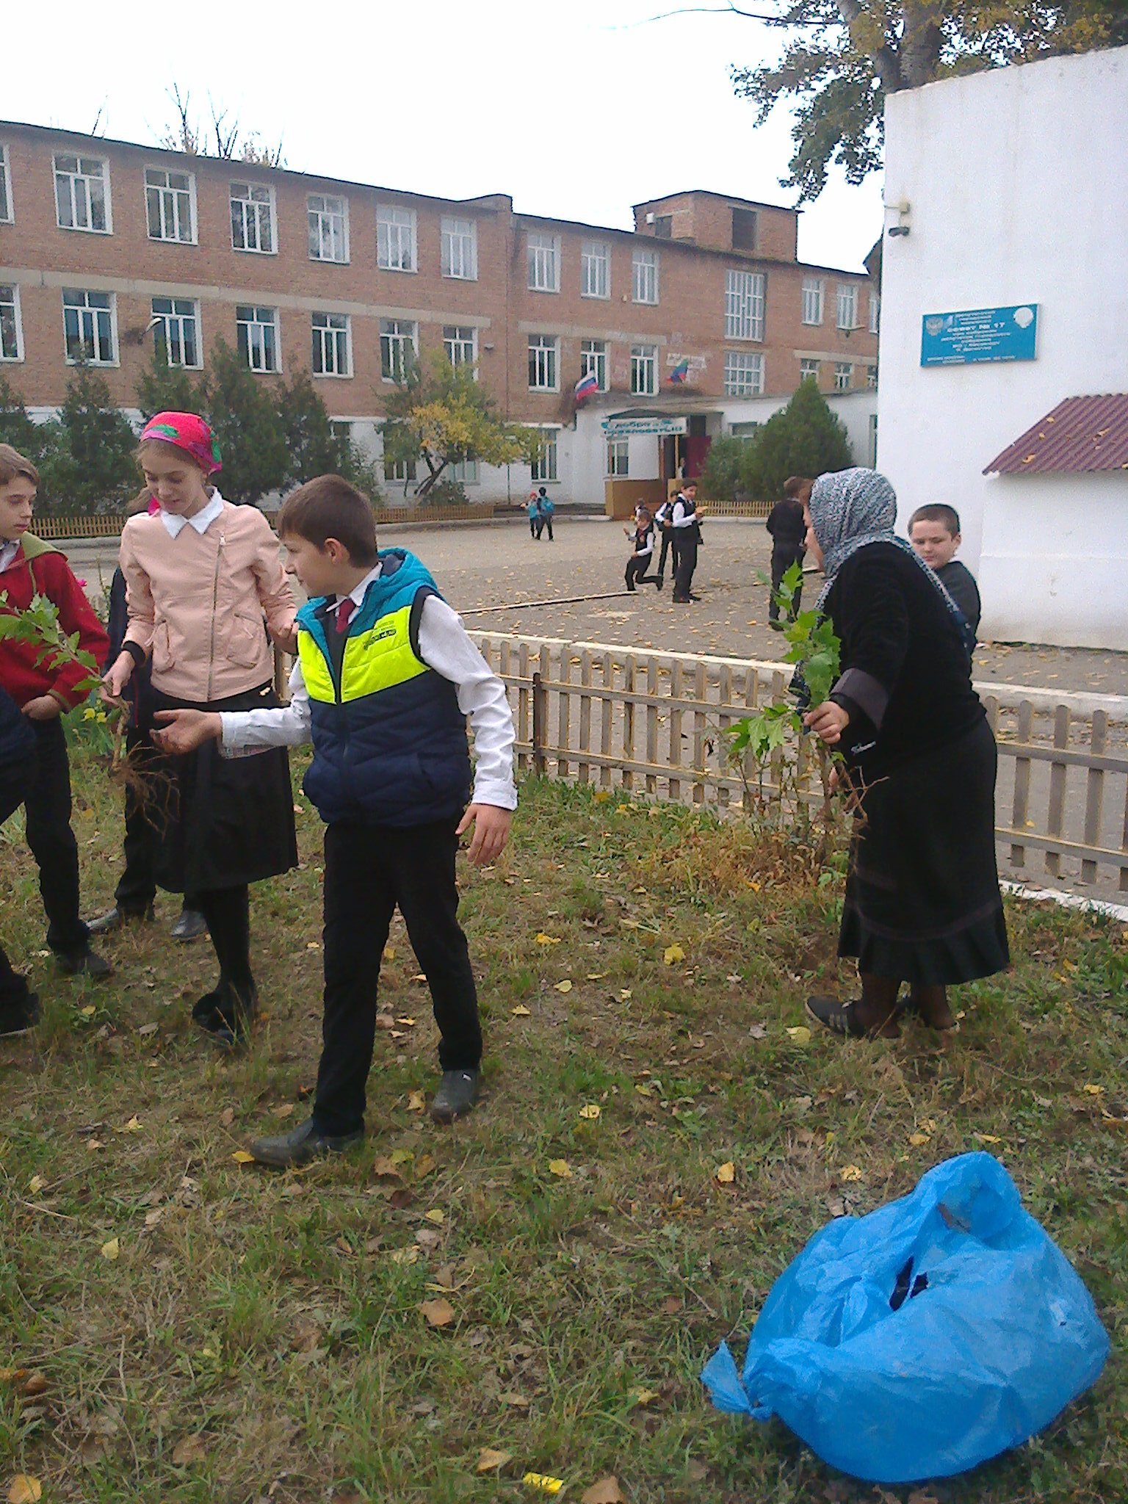

Идет посадка кустов сирени во дворе СОШ№12.

План –конспект открытого урока в объединении «Овощеводство» с учащимися 1и2 группы (2год обучения 8 кл.) 23 ноября 2017г.

Тема: «Овощи и фрукты – полезные продукты»
Цели урока: -систематизировать и расширить знания об овощах и фруктах;
-познакомить детей с витаминами, раскрыть их значение
для здоровья человека;
Задачи урока:
Образовательные
- научиться различать овощи и фрукты;
-выяснить, чем богаты овощи и фрукты, какие полезные вещества в них содержаться;
-научиться понимать, почему овощи и фрукты так полезны для человека;
- выяснить, в каких продуктах питания какие витамины содержаться;
Развивающие
- учится определять цель и задачи усвоения новых знаний
в сотрудничестве с учителем, подводить итоги учебной, практической деятельности;
- учиться обобщать, систематизировать;
- учиться строить речевое высказывание в устной форме;
- учиться формулировать собственное мнение и позицию;
- приобретение опыта учебного сотрудничества, осуществление совместной познавательной, творческой деятельности в парах, в группе;
учиться договариваться и приходить к общему решению в совместной деятельности;
- учиться задавать вопросы;
Воспитательные
- использование знаний о природе для сохранения и укрепления своего здоровья;
- ориентация на понимание причин успеха в учебной деятельности;
- способность к самооценке на основе критерия успешности учебной деятельности.
Оборудование:
1.Картинки корзин для организации групповой работы;
2.Презентация к уроку.
3.Мяч.
4.Картинки овощей и фруктов;
5.Корзина для проведения рефлексии;
6.Яблочки разных цветов.
7.Карточки для работы в паре.
8. Интерактивная доска.
9. Слайды овощей.
10. Вопросы для самостоятельной работы.

Ход урока

1.Организационный момент (психологический настрой)
-Здравствуйте ребята! Меня зовут Марина Александровна, сегодня урок окружающего мира проведу у вас я.
-Я рада видеть вас и ваши глаза. И думаю, что сегодняшний урок принесет всем нам радость общения. Ребята, пусть каждый из вас сейчас мысленно пошлет самому себе хорошие и добрые пожелания. Я желаю вам успехов и удачи!
2. Мобилизирующий этап.
Подготовить детей к изучению нового материала через постановку проблемной ситуации
Сейчас мы будем собирать урожай и помогут нам в этом загадки . Слайд
1.Что за скрип? Что за хруст?
Это что ещё за куст?
Как же быть без хруста,
Если я …..(капуста)
2. Круглое, румяное,
Оно растёт на ветке.
Любят его взрослые,
И маленькие детки (яблоко)
3.Заставит плакать всех вокруг
Хоть он и не драчун а…. (лук)
4.Есть в саду зеленом чудо:
Листья ярче изумруда,
Серебристые цветы
И, как солнышко, плоды (апельсин)
4.Летом в огороде,
Свежие, зеленые,
А зимою в бочке,
Крепкие, соленые (огурцы)
5.На сучках висят шары, посинели от жары. (слива)
-А как мы назовём все эти плоды? (овощи и фрукты)
-А как вы отличаете где овощ, а где фрукт?
(ОВОЩИ РАСТУТ В ОГОРОДЕ, А ФРУКТЫ В САДУ)
-Назовите предметы, которые растут в огороде, а в саду?
Постановка темы и цели урока.
Учащиеся самостоятельно делают вывод о теме и цели урока.
Кто догадался, о чём пойдёт сегодня речь на уроке?
Тема нашего урока: «Овощи и фрукты – полезные продукты».
Мы будем говорить об овощах и фруктах и их пользе для человека.

3.Работа в паре с проверкой
Перед вами листочки. В них нужно раскрасить только фрукты.

Постановка учебной проблемы.
Почему овощи и фрукты полезны для людей?
4. Актуализация знаний.
Для решения данных вопросов заглянем в кладовую.
И чего тут только нет!! Запасы эти кто из огорода принёс, кто с базара.
Вот и одна хозяйка однажды с базара пришла и домой принесла:
Картошку, капусту, морковку, горох, петрушку и свёклу. Ох!
Но что я слышу? Наши овощи спор завели
Кто лучше, вкусней и нужней на земле:
Картошка?
Капуста?
Морковка?
Горох?
Петрушка иль свекла?
Ох!..
Хозяйка тем временем ножик взяла
И ножиком этим крошить начала:
Картошку,
Капусту,
Морковку,
Горох,
Петрушку и свеклу.
Ох!..
Накрытые крышкою, в душном горшке
Кипели, кипели в крутом кипятке:
Картошка,
Капуста,
Морковка,
Горох,
Петрушка и свекла.
Ребята, как вы думаете кто победил в споре? Кто полезней?
.
5. Выявление пользы овощей и фруктов в жизни человека.
Действительно, ребята, все овощи полезны. В овощах и фруктах содержаться такие вещества, которые заставляют ноги ходить, сердце биться, мозг работать. Если человек мало ест, он быстро устаёт, становится вялым, грустным. Пища необходима человеку так же, как чистый воздух. Она должна быть не только вкусной, но и полезной, поэтому необходимо есть больше фруктов и овощей. Они основные источники витаминов.
Витаминов очень много и у каждого своя роль. Какие витамины вы знаете?
Если вы хотите хорошо расти, хорошо видеть и иметь крепкие зубы, вам нужен витамин А!
Его много в капусте, моркови, помидоре.
Если вы хотите быть сильными, иметь хороший аппетит и не хотите огорчаться и плакать по пустякам, вам нужен витамин В! Он содержится в . (Свекле, яблоках, редиске, ). витамин бодрости и силы.
Если хотите реже простужаться, быть бодрыми, быстрее выздоравливать при болезни, вам нужен Витамин С! Этот витамин содержится в ( лимоне и луке)
- Для чего нужно есть овощи и фрукты?
6. Вывод: Чтобы хорошо расти, хорошо видеть и иметь крепкие зубы Чтобы быть сильным, иметь хороший аппетит, не огорчаться и не плакать по пустякам Чтобы реже простужаться, быть бодрым, быстрее выздоравливать при болезни.

7. Физ.минутка.
Давайте немного отдохнем и поиграем в игру «Овощи и фрукты».
Я бросаю мяч и называю продукт, вы возвращаете мяч и говорите, назван овощ или фрукт. Остальные, услышав название фрукта – приседают, название овоща – подпрыгивают.

8. Самостоятельная работа.
-Ребята, сейчас вы узнали какие полезные продукты овощи и фрукты.
Я предлагаю вам разделиться на группы и заполнить корзины полезными продуктами.
1-группа рисует полезные продукты, которые растут в огороде.
2-группа рисует полезные продукты, которые растут в саду.
3-группа рисует полезные продукты, которые растут в саду и в огороде.
Далее каждая группа защищает свой проект (называет все предметы, и их пользу)
- Ребята, так кто же в наших корзинах главный?
Дети делают вывод: Все овощи и фрукты полезные продукты!

9. Физ.минутка
-А сейчас я приглашаю всех в огород!
Мы лопатки взяли,
Грядки раскопали.
Грабли в руки взяли,
Грядки разровняли.
Семена рядами дружно мы сажали,
А потом водою тёплой поливали.

10. Закрепление

Игра «Доскажи словечко»

- Словно месяц под звездой
Фрукт волшебно- золотой-
Леденец для обезьян
В жёлтой курточке…(банан)

- Морковь, капуста, картофель одним словом –это…(овощи)
- Апельсина жёлтый брат.
И никто не виноват,
Что ужасно кислый он,
Этот маленький…(лимон)
- Цитрус он, растёт на юге,
В тёплой роще, не на грядке,
Но любим у нас в округе
Фрукт оранжевый и сладкий.
Мы приходим в магазин,
Покупаем…(апельсин)
- Яблоко, груша, слива одним словом –это…(фрукты)

11.Рефлексия учебной деятельности:

- Какой вопрос мы задавали в начале урока?
- Мы получили ответ на этот вопрос?
- Для чего мы познакомились с овощами и фруктами?
Ребята, у вас на столе лежат картинки – яблочки красного, желтого и зеленого цвета. Если вам понравился этот урок и вы узнали что-то новое, чему-то научились, принимали активное участие в работе и у вас отличное настроение то возьмите в руки яблочко красного цвета. Если у вас хорошее настроение возьмите яблочко желтого цвета. Если урок вам не понравился, и вы ничего не узнали, возьмите в руки яблоко зеленого цвета. Теперь подойдите к доске и положите своё яблочко в корзину, а я положу своё у меня прекрасное настроение вы очень хорошо сегодня работали.
Я вижу, что сегодня мы собрали богатый урожай спелых яблок с новыми знаниями и хорошим настроением

Проведение открытого урока «Овощи и фрукты- витаминные продукты» в объединении «Овощеводство» в закрепленной СОШ№12 с учащимися 1и2 группы (8 кл.) 23 ноября 2017г.

Тема: «Овощи и фрукты – полезные продукты»
Цели урока: -систематизировать и расширить знания об овощах и фруктах;
-познакомить детей с витаминами, раскрыть их значение
для здоровья человека;
Задачи урока:
Образовательные
- научиться различать овощи и фрукты;
-выяснить, чем богаты овощи и фрукты, какие полезные вещества в них содержаться;
-научиться понимать, почему овощи и фрукты так полезны для человека;
- выяснить, в каких продуктах питания какие витамины содержаться;
Развивающие
- учится определять цель и задачи усвоения новых знаний
в сотрудничестве с учителем, подводить итоги учебной, практической деятельности;
- учиться обобщать, систематизировать;
- учиться строить речевое высказывание в устной форме;
- учиться формулировать собственное мнение и позицию;
- приобретение опыта учебного сотрудничества, осуществление совместной познавательной, творческой деятельности в парах, в группе;
учиться договариваться и приходить к общему решению в совместной деятельности;
- учиться задавать вопросы;
Воспитательные
- использование знаний о природе для сохранения и укрепления своего здоровья;
- ориентация на понимание причин успеха в учебной деятельности;
- способность к самооценке на основе критерия успешности учебной деятельности.
Оборудование:
1.Картинки корзин для организации групповой работы;
2.Презентация к уроку.
3.Мяч.
4.Картинки овощей и фруктов;
5.Корзина для проведения рефлексии;
6.Яблочки разных цветов.
7.Карточки для работы в паре.
8. Интерактивная доска.
9. Слайды овощей.
10. Вопросы для самостоятельной работы.

Ход урока

1.Организационный момент (психологический настрой)
Приветствие. Перекличка.
2. Мобилизирующий этап.
Подготовить детей к изучению нового материала через постановку проблемной ситуации
3. Работа с проверкой.
Работа учащихся в паре.
4. Актуализация знаний.
Актуализация полученных знаний на уроке через стихи и рассказы про овощи и фрукты.
5. Выявление пользы овощей и фруктов для человека.
Беседа с учащимися о пользе овощей и фруктов для здоровья человека и о необходимости как источников витаминов и минеральных веществ.
6. Выводы.
(чтобы не простужатся, хорошо видеть, быть сильным, энергичным и т д )
7. Физ. Минутка.

-А сейчас я приглашаю всех в огород!
Мы лопатки взяли,
Грядки раскопали.
Грабли в руки взяли,
Грядки разровняли.
Семена рядами дружно мы сажали,
А потом водою тёплой поливали.

8. Самостоятельная работа.
Работа с карточками.

9. Закрепление темы.
Игра «Доскажи словечко» 10. Рефлексия учебной деятельности.

- Какой вопрос мы задавали в начале урока?
- Мы получили ответ на этот вопрос?
- Для чего мы познакомились с овощами и фруктами?

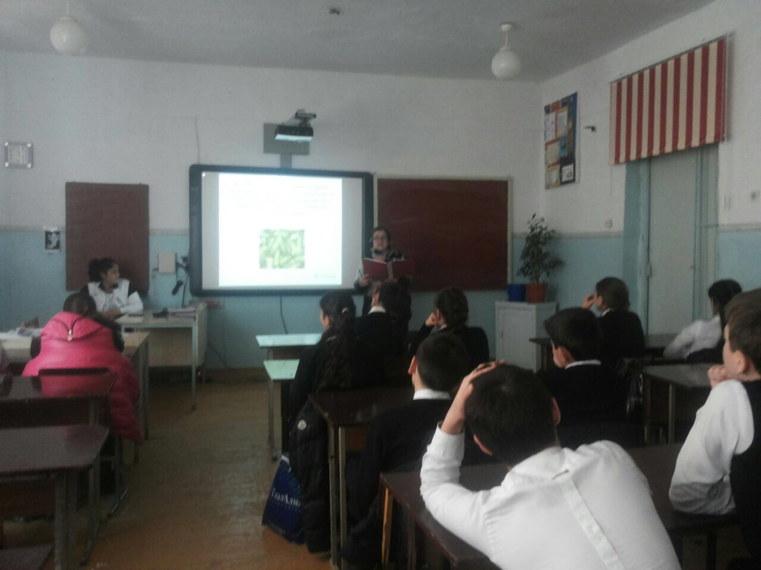
Объединенный открытый урок с учащимися 1 и2 группы «Овощеводство» 23 ноября 2017г.

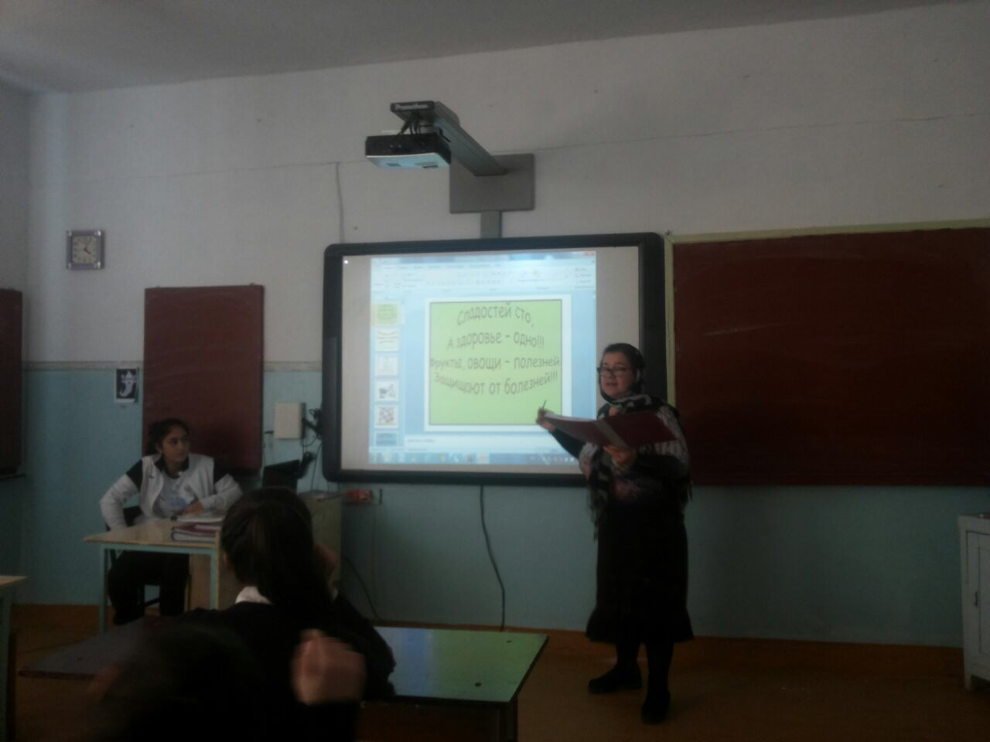
ПДО ЭБЦ Ибракова А. Х. ведет открытый урок с учащимися 1 и 2 группы 2 года обучения.

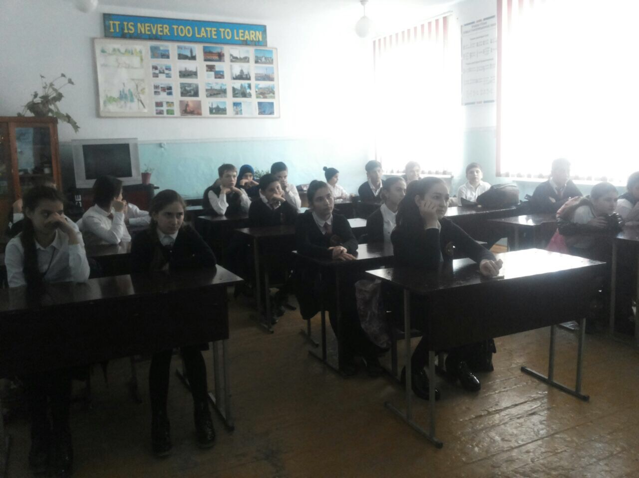
Учащиеся 8х классов (1 и2 группа 2 года обучения «Овощеводство» ) 23 ноября 2017 года на открытом уроке по теме: «Овощи и фрукты – витаминные продукты.

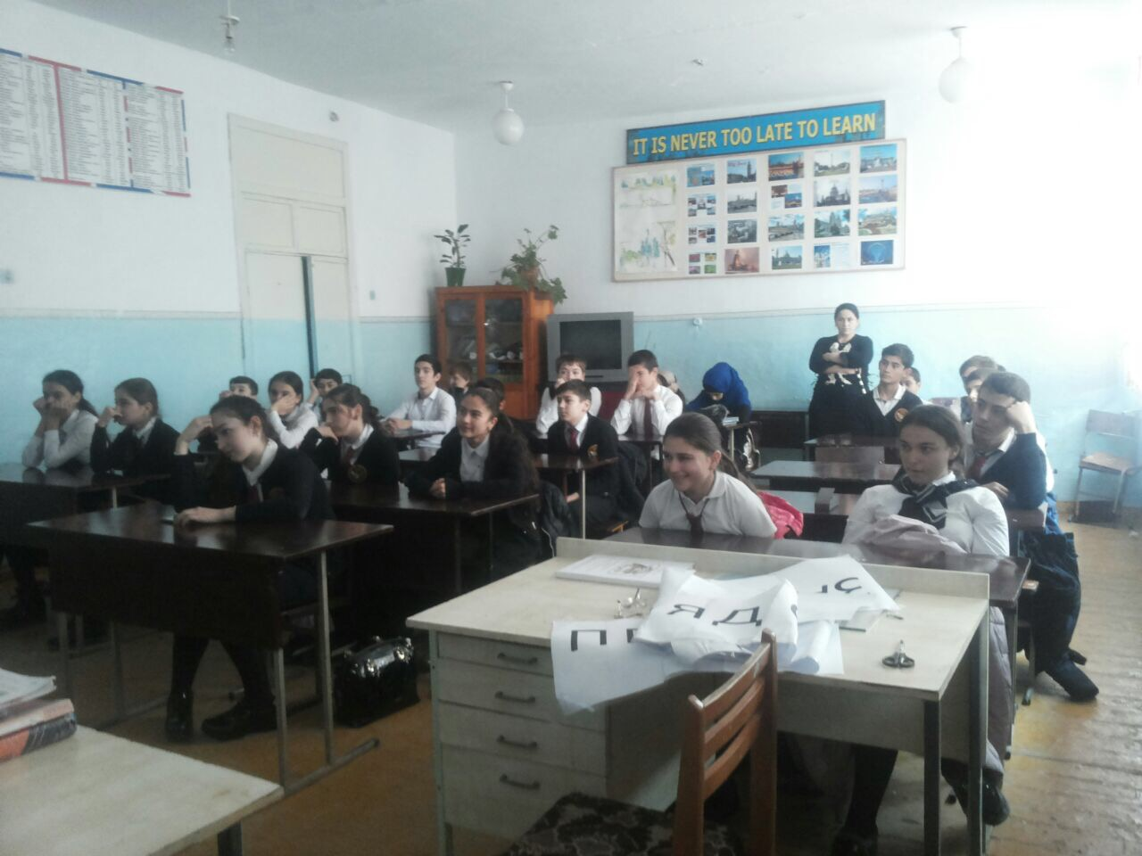

На открытом уроке 23 ноября 2017г присутствовала зам директора СОШ№12 по УВР Инусилаева П. М.

Отчет рук-ля объед. «Овощеводство» Ибраковой А.Х. о проделанной работе в закрепленной СОШ №12 в ноябре 2017г.
1) В течении месяца проводила занятия с учащимися 1 и2 группы объединения согласно расписания. (В школьные дни).
2) 3 ноября 2017г приняла участие в осеннем мероприятии 2х классов в качестве гостя от ЭБЦ.
3) 4 ноября приняла участие в мероприятии посвященной «Дню народного единства» среди учащихся 3х классов .
4) 4 ноября 2017г провела мероприятие-выставку в библиотеке СОШ№12 посвященное «Дню народного единства». На мероприятии учащиеся 8х классов (1 и2 группы), ознакомились с творчеством Дагестанских писателей.
5) 6 ноября 2017г совместно с зам. директора СОШ№12 Инусилаевой П.М. и биологом Зайидовой Х.М. организовали субботник по проведению озеленительных мероприятий на территории школы. Учащимися школы-членами ЛЗД были проведены следующие работы: перекопка клумб, сбор семян однолетников, очистка территории от отцветших растений, посадка кустов дубков, туи, сирийской розы, сирени и роз.
6) В течении месяца велась работа по привлечению одаренных учащихся к участию в городских и республиканских конкурсах.
7) В течении месяца вела работу по привлечению Т/В подростков школы к участию в орг. массовой работе объединения. Вела с ними беседы о соблюдении дисциплины, о мерах наказания за их несоблюдение.
8) 22 ноября совместно с зам. директора СОШ№12 по ВР Инусилаевой П.М. провели среди учащихся 8х классов мероприятие «Закон и правопорядок» с приглашением представителя по делам несовершеннолетних.
9) 23 ноября 2017г провела среди учащихся 8го класса (1 и2 гр) объединенный открытый урок «Овощи и фрукты- витаминные продукты».
10) 25 ноября 2017г с уч-ся 1 и2 группы (членами ЛЗД) провели пересадку комнатных растений и оформили зеленые уголки в фойе 1 ,2 и 3 этажа здания школы. Было посажено около 50 комнатных цветов. Оформили 4 зеленых уголка.

Рук. объед. «Овощеводство» ПДО ЭБЦ Ибракова А.Х

Отчет о проделанной работе в закрепленной СОШ№12 в декабре 2017-2018 учебного года рук. объед. «Овощеводство» Ибраковой А.Х.

В течении месяца (в школьные дни) проводила занятия с учащимися 1и2 группы согласно расписания объединения. 2.12.2017г и 7.12.2017г совместно с биологом Зайидовой Х.М. и зам. дирек. по ВР Инусилаевой П.М. начали пересадку и обновление цветов в фойе и кабинетах школы. Учащимися 1и2 группы объединения –членами ЛЗД было посажено 68 комнатных цветов, оформлено 4 зеленых уголка на площадках 1 и2 этажа школы. Совместно с зам. по ВР Инусилаевой П.М. обсудили проведение посадок на территории школы в весенний период. Составили схему посадки многолетних и однолетних растений и цветов в клумбах перед зданием школы. Учащимися объединения( в течении месяца) приняли участие в акции «Чтобы не вырубались елки». Учащимися было оформлено в кабинете объединения искусственная елка к новому году. Была выпушена новогодняя стенгазета и 2 композиции : «Зимний сон» и «Новогодние дары». 16.12.2017г совместно с географо м СОШ№12 Абдулмажидовой Н.М. , с биологом Зайидовой Х.М. и педагогом по ИЗО Сулеймановой Л.Х. обсудили перечень общегородских конкурсов предстоящих участвовать во 2 полугодии 2017-2018 учебного года. 21.12.2017г совместно с биологом Зайидовой Х,М, и химиком Аммубуттаевой К.М. провели беседу с одаренными учащимися школы с целью привлечения их к исследовательской деятельности и активного участия в общегородских и республиканских конкурсах. 23.12.2017г встретилась с психологом и соц. педагогом СОШ№12 и обсудили работу по вовлечению Т/В учащихся к ОМР в школе и на ЭБЦ. Подготовила материал для проведения брей ринга с учащимися 6-8 классов под названием «Зона риска». Мероприятие запланирована на январь 2018года. 26.12.2017г приняли активное участие в новогоднем утреннике в ЭБЦ. Присутствовало 29 учащихся . (с 1и2 группы объед). Подготовили песню и новогодние частушки. 28.12.2017г совместно с кл. рук. Абдулмажидовой Д.А. провели зимнюю сезонную экскурсию на природу с учащимися 1 и2 группы объединения. (присутствовало 28 учащихся).

29/12-2017г
Рук. объед. ПДО ЭБЦ «Овощеводство» Ибракова А.Х.
Участие учащихся объединения «Овощеводство» в новогоднем утреннике на базе ЭБЦ 26 декабря 2017 года.

26 декабря 11ч 00 мин на базе ХЭБЦ состоялся новогодний утренник в котором, приняли активное участие 29 учащихся с 1 и 2 группы. Учащиеся объединения «Овощеводство» подготовили стихи, осетинский народный танец «У родника» и песню « Кабы не было зимы». Для выступления на новогоднем утреннике были подготовлены специальные костюмы соответствующие теме выступления.

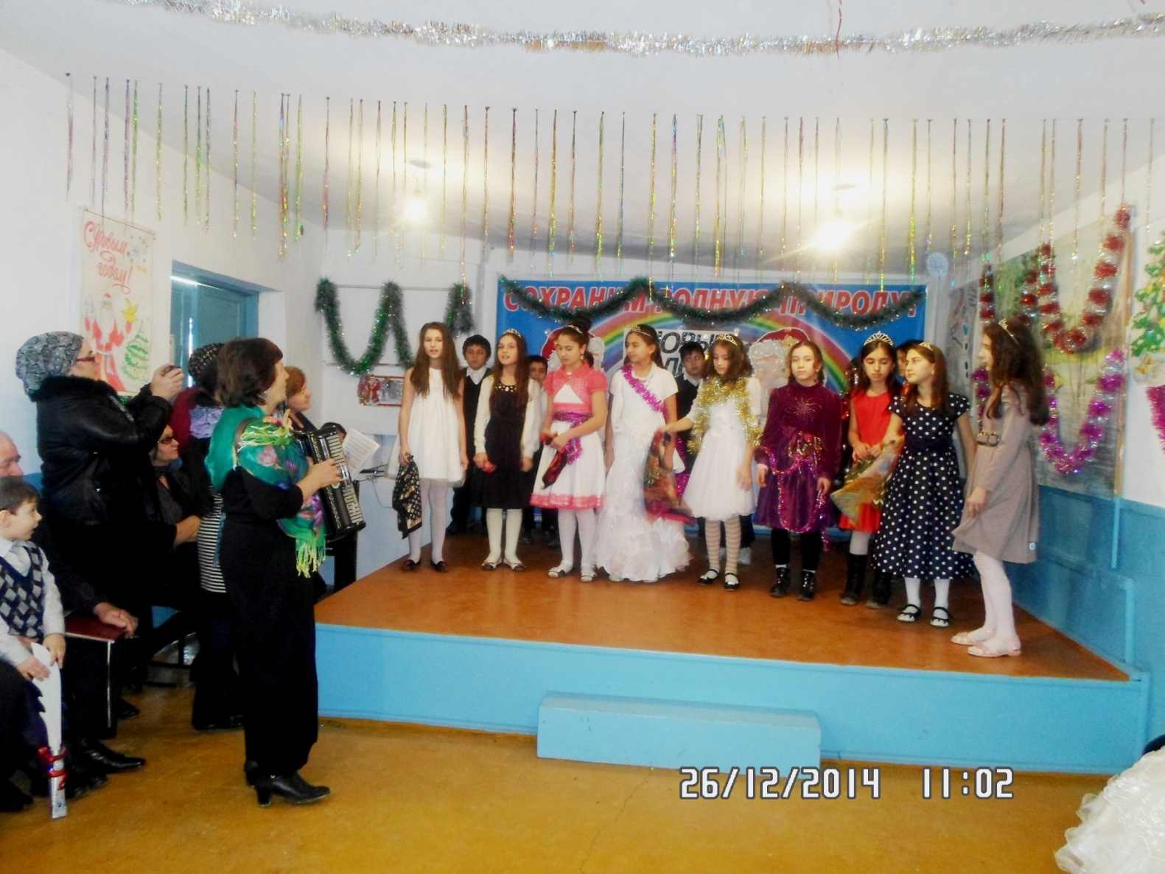

Исполнение песни «Кабы не было зимы!»

У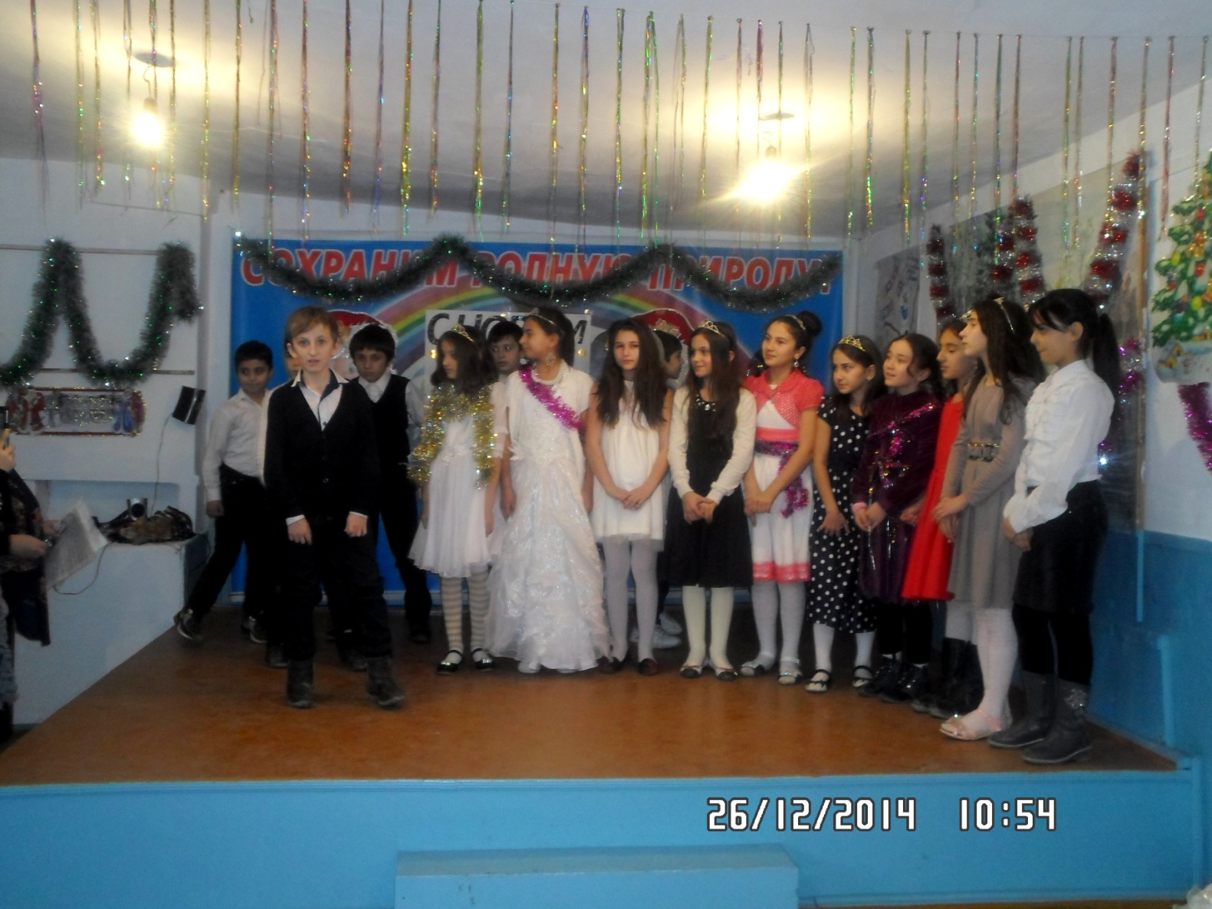

Учащиеся объединения рассказывают стихи про новый год.

Субботник в закрепленной СОШ№12 с участием учащихся 8 в класса – активных членов ЛЗД.
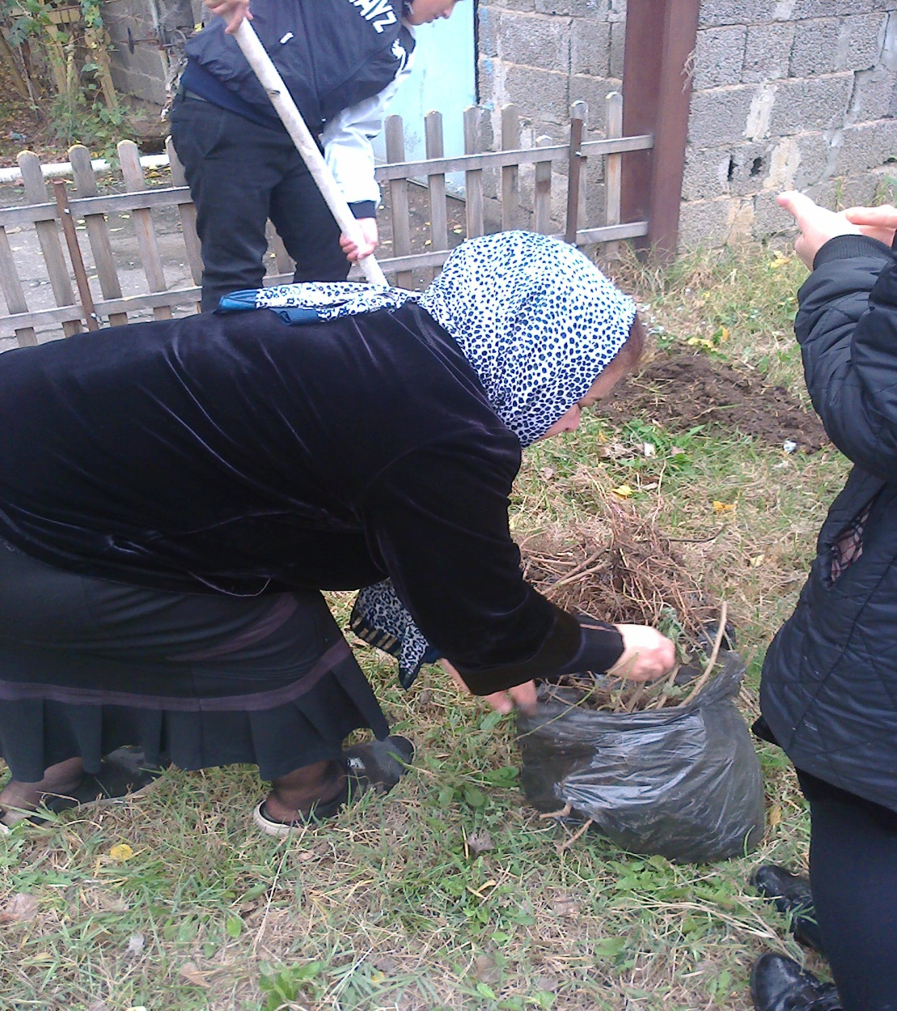

Посадка кустов сирени.

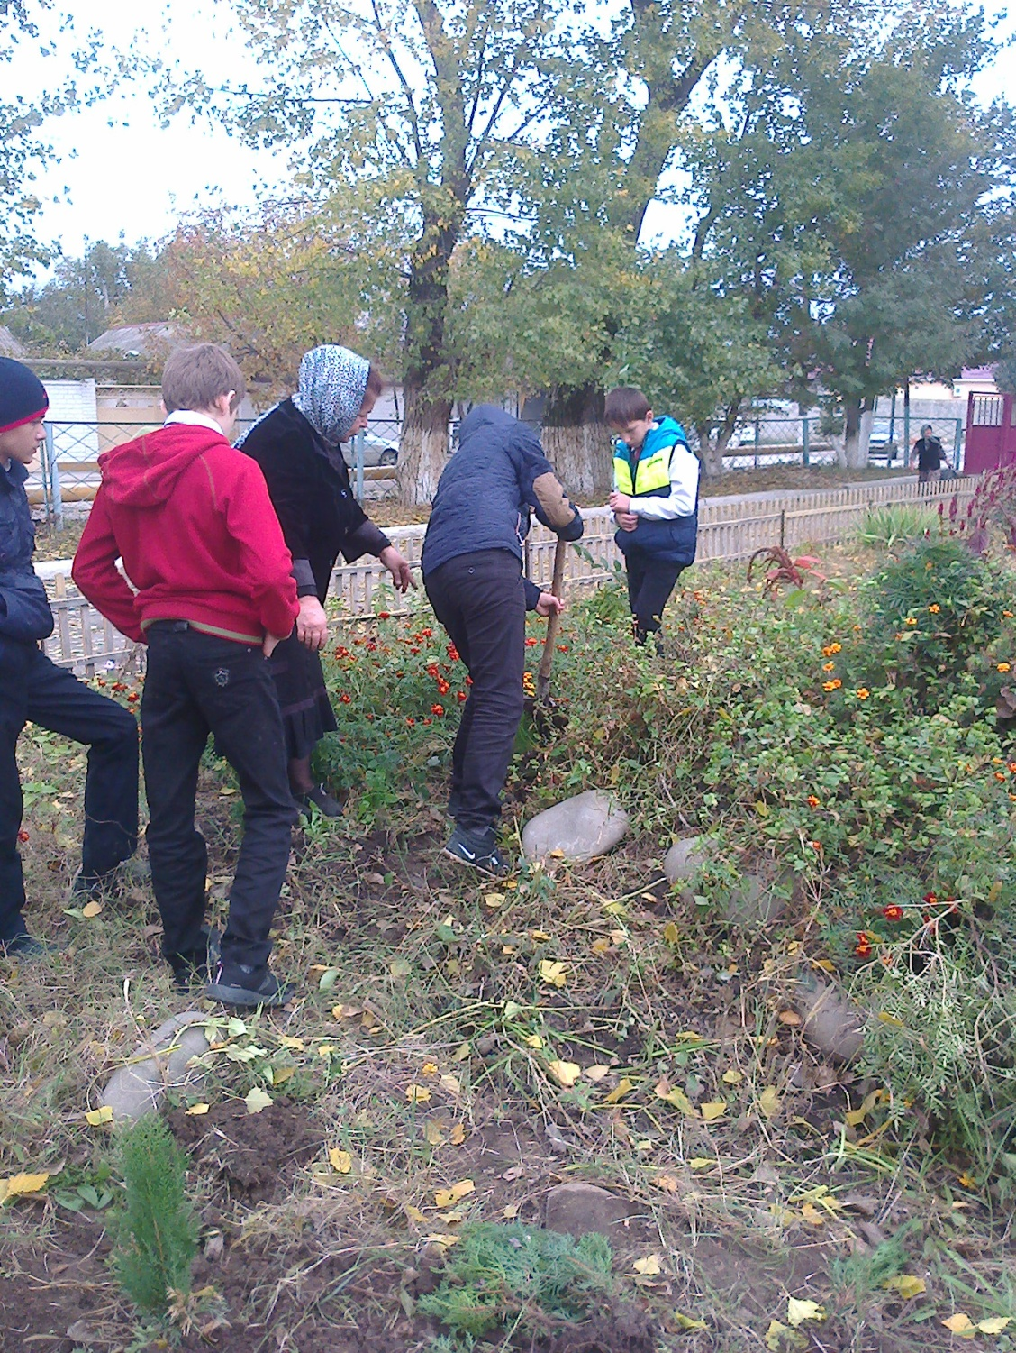

Учащиеся 1 группы объединения сажают саженцы туи.

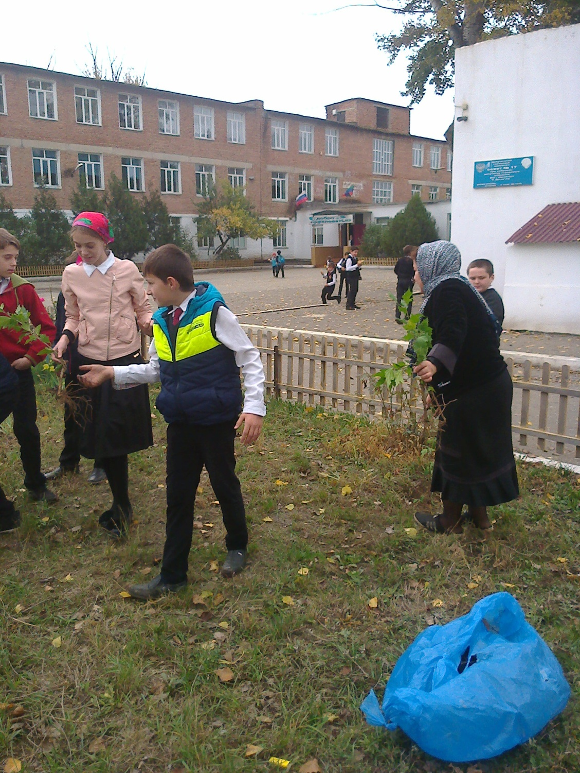

Посадка кустов сирийской розы.

Министерство образования и науки РД
Управление образования г. Хасавюрт
Эколого-биологический центр

Брейн –ринг
(для проведения среди учащихся объединения 1 и 2 группы, учащихся 6-8 классов)

Исполнитель: Рук. объед. «Овощеводство»
ПДО ЭБЦ Ибракова А.Х

2017-2018 уч.г.

План проведения игры

1. Цель и задачи игры стр-1
2. план игры стр-1
3. Ход игры стр- 2-5
4. Подведение итогов игры стр- 5-6

Цель: изучение причины и последствий возникновения и распространения алкоголизма, токсикомании.

Задачи:
Создать условия для формирования стойкого негативного отношения к употреблению алкоголя и наркотиков.
Способствовать развитию критического отношения к людям, наносящим ущерб своему здоровью и здоровью окружающих.
Привить учащимся навыки самостоятельного мышления.
Развить умение анализа ситуаций, а также умения делать выводы на основе изложенного материала.

Оформление кабинета: книжная выставка, плакаты, детские рисунки.

План проведения игры
1.Приветственное слово ведущего.
2.Представление команд.
3.Представление жюри.
4.Знакомство с условиями игры.

Условия игры: ведущий задает вопрос. Команды в течение 2 минут обдумывают ответ. Когда у команды готов ответ, капитан встает. Первый отвечает та команда, чей капитан встал первым. Если ответ неверный, право ответа передается следующей команде, и т.д.

Ход игры
Ведущий. Вы вступили в эпоху нового тысячелетия, и каким ему быть, зависит только от вас.

Пятнадцать – возраст откровенный,
Пора влюбленности и грез,
Пора волнений и сомнений,
И нежных встреч, и тайных слез.

Такая волнующая жизнь у вас сейчас. Я сказала – жизнь, а что это такое? Послушайте известную притчу. Некий молодой человек шел по грязной дороге и вдруг увидел в грязи золотую монету. Он нагнулся и подобрал её. Пошел дальше в поиске других монет. И действительно, они иногда попадались ему под ногами. Так прошла его жизнь. Он ответил: «Жизнь – это грязная дорога, на которой иногда попадаются золотые монеты». Вот так грустно сказал человек о жизни.

Попробуем и мы с вами ответить на этот вопрос.

Вопрос 1. Что такое жизнь? Каждая команда должна ответить на этот вопрос. Напоминаю, думаем и обсуждаем не более трех минут.
Вопрос 2. Какие пороки и вредные привычки мешают человеку жить долго, счастливо и красиво? (Табак, алкоголь, наркотики.)
Вопрос 3. Откуда родом табак? (Из Америки.)
Вопрос 4. При курении человек вдыхает тот же ядовитый газ, что содержится в выхлопных газах автомобильного двигателя. Как называется этот газ? Какова его химическая формула? (Угарный газ, СО.)
Вопрос 5. Если человек выкуривает пачку сигарет в день ежедневно на протяжении года, сколько смолы оседает в его легких? (Около 1 литра.)
Вопрос 6. Сколько сигарет необходимо выкурить для того, чтобы нарушить нормальный баланс воздуха и крови в легких? (Одной сигареты достаточно, чтобы увеличить сердцебиение, повысить артериальное давление и нарушить нормальное кровообращение и газообмен в легких.)

Музыкальная пауза.

Наверное, нет человека, который так или иначе не сталкивался с пьяными. И не всех эта беда обходит стороной…

Вопрос 7. Что такое алкоголизм? (Это болезнь – пристрастие к спиртному.)
Вопрос 8. С чего начинается пьянство? Каждой команде назвать как можно больше причин. (Праздник, семейное торжество, гости, неудобно было отставать от ребят, друзья уговорили, за компанию, для храбрости и т.д.)
Вопрос 9. Какой спирт служит основой водки? Напишите его химическую формулу. (Этиловый спирт, С₂H₅OH.)

Музыкальная пауза.

Вопрос 10. Что же такое наркомания? (Наркомания – от греческого нарк – оцепенение, онемение; мания – безумие. Это болезнь, вызванная систематическим употреблением веществ, включенных в перечень наркотиков, проявляющаяся зависимостью от этих веществ и приводящая к расстройствам психики, глубоким изменениям личности и к нарушению функций внутренних органов).
Вопрос 11 Давно ли появились наркотики?
Вопрос 12. Для чего древние люди использовали наркосодержащие вещества?
Вопрос 13. Как повлияла эпоха великих географических открытий на географию использования психоактивных веществ?
Вопрос14. Что такое абстиненция? (Похмелье, ломка, в результате прекращения приема веществ, вызвавших физическую зависимость, она сопровождается страшной физической болью.)
Вопрос 15. Какие причины побуждают подростков принимать наркотические препараты? (Любопытство, уговорили другие ребята, дали взрослые, заставили, видели это в кино и др.)
Вопрос 16. Наркомания неразрывно связана с ещё одним, не менее опасным заболеванием. Его признаки:

Увеличение лимфатических узлов, причем сразу в нескольких местах: на шее, в локтевом сгибе, под мышками, в паху.
Длительная – больше месяца – температура (37 – 38 градусов) без установленной причины.
Прогрессирующая потеря веса, несмотря на сохранение прежнего режима питания.
Частые гнойные и воспалительные поражения половых органов и кожи.
Длительное расстройство стула.

- Исходя из вышеназванных признаков, определите, о каком заболевании идет речь.
(СПИД.)

Есть такой анекдот: «Корреспондент спрашивает у деда: «Дед, у вас в селе СПИД есть?» Дед, не зная, о чем идет речь, рассуждает про себя: «Скажу, что нет, подумает, что у нас глушь какая – то. Скажу, что есть – ещё просить начнет». И тогда он решил ответить так: «Есть, да очень мало, так, только для себя».
К сожалению, в наше время о СПИДе знают и стар, и мал.

Вопрос 18. Что такое СПИД? (Синдром приобретенного иммунодефицита.)
Вопрос 19. Каким образом наркоманы заражаются СПИДом? (Через общий шприц, которым пользуется вся компания наркоманов, когда приготавливают сами наркотик на основе человеческой крови, покупают наркотики, уже зараженные СПИДом.)
Вопрос 20 .Что я рассказал бы другу, чтобы предостеречь его от наркотиков?
Каждая команда пишет, озвучивает и сдает в жюри.
(Конфликт с родителями; нет взаимности в любви; в чем – то обвинен; голод; хочет быть крутым; не хочет выглядеть «белой вороной»; заставили насильно; сказали, что ему (ей) «слабо» и т.д.)

Подведение итогов мероприятия.
Итак , с наркотиками можно столкнуться в любом месте. Люди предлагающие наркотики, могут быть очень дружелюбными или наоборот, крайне агрессивными, поэтому будьте готовы к давлению с их стороны.
Как же необходимо вести себя в этот момент.Психологи рекомендуют следующие варианты отказа.Назови причину. Например, «я знаю, что это опасно для меня».Сделай это просто для себя. Ты не должен объяснять все свои причины. Просто скажи «нет»!Избегай ситуации. Ты ведь можешь знать, кто употребляет наркотики, в каких местах они собираются.Дружи с теми , кто не употребляет наркотики. Настоящие друзья не станут уговаривать тебя принимать наркотики, не будут делать этого сами.
«Да все это делают!» - эта фраза является прямым давлением на тебя
«Тебе предложили ПАВ, как сказать нет »
- Спасибо, нет. Я хочу отдавать себе отчёт в том что я делаю.
-Спасибо, нет. Я собираюсь покататься на велосипеде.
- Спасибо, нет. Я не хочу конфликтов с родителями, учителями.
-Спасибо, нет . Если я выпью ( приму наркотик ), потеряю власть над собой.
- Спасибо, нет. Мне не нравится вкус алкоголя (наркотика).
-Спасибо нет. Это не в моём стиле .
- Спасибо, нет. Мне ещё предстоит заниматься ( мне рано вставать и. т. п.)

- Спасибо, нет. После выпивки я быстро устаю.
- Спасибо, нет. Мне надо на тренировку.
- Спасибо, нет. У тебя нет ничего другого?
-Друзья , сегодня на занятии мы говорили о беде, грозящей всему человечеству. Наркомания- горе миллионов родителей и детей.
Это- разрушенные семьи и обманутые надежды; исковерканные судьбы и невостребованные таланты.
Это- пустые и мрачные глаза, оживающие при виде шприца, наполненного наркотиком.
Это- исковерканные души.
Это- тела, корчащиеся в судорогах наркотического голода.
Это- физические мучения.
Это- невосстановимое поражение мозга.
Это- инфекционные и венерические заболевания.
Это- СПИД.
Это- самоубийство.

И, наконец, это миллионы долларов и райская жизнь тех, кто сбывает наркотики, оплаченные страданиями родителей, потерявших своих детей. Это загубленные души юношей и девушек, связавших своё настоящее с наркотиками.

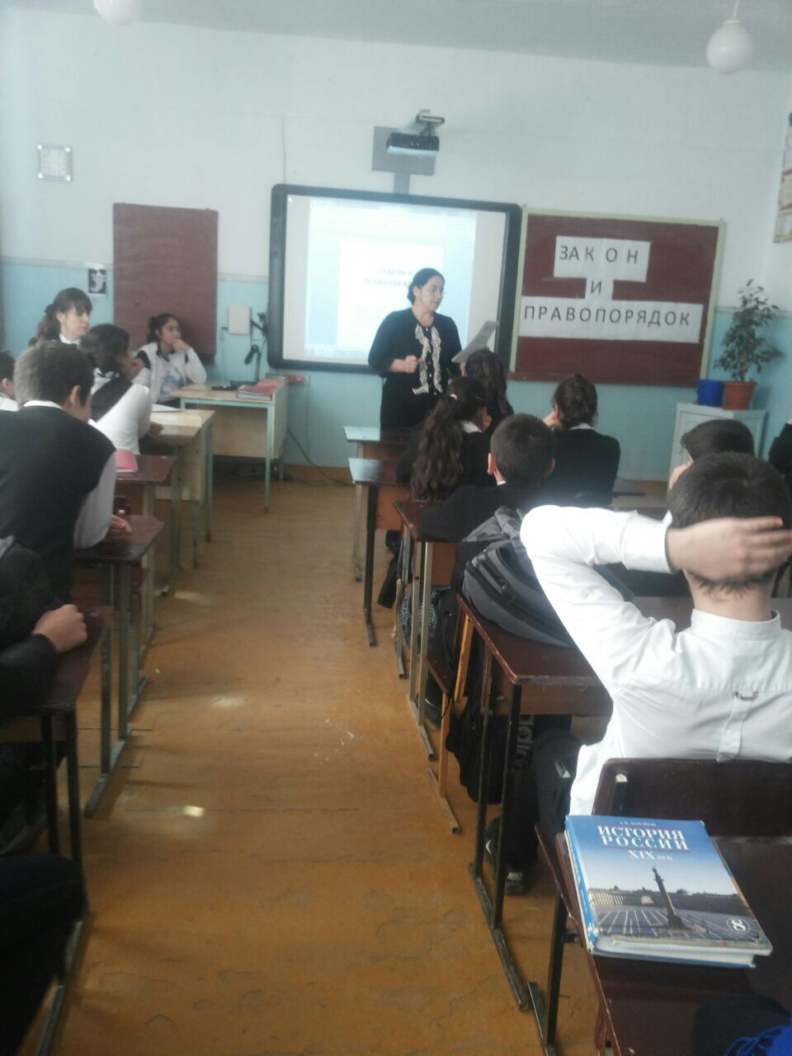

Проведение среди учащихся 8х классов мероприятия «Закон и правопорядок» 25 ноября 2017г с приглашением представителя по делам несовершеннолетних.

Отчет о проделанной работе в закрепленной СОШ№12 в январе 2017-2018 учебного года рук. объед. «Овощеводство» Ибраковой А.Х.
В течении месяца (в школьные дни) проводила занятия с учащимися 1и2 группы согласно расписания объединения. 4.01.2018г провела с учащимися 1 и2 группы экскурсию «Зимний день эколога-следопыта» с целью изучения зимних изменений в жизни растений и животных. 11.01. 2018г совместно с биологом Зайидовой Х.М. и зам. дирек. по УЧ Исмаиловой Г.М. составили список учащихся 6х классов для проведения подготовительной работы с ними по экологисчским вопросам. Эти учащиеся будут участвовать в общегородской олимпиаде в 2018-2019 учебном году.
13. 01. 2018г Совместно с географом СОШ№12 Абдулмажидовой Н.М. , с биологом Зайидовой Х.М. и педагогом по ИЗО Сулеймановой Л.Х. учителем по русскому языку и литературе Атаевой З.К. обсудили перечень общегородских конкурсов предстоящих участвовать во 2 полугодии 2017-2018 учебного года. ( «Живая земля», « Моя родная природа», «Всемирный день воды» и «Животный мир Дагестана»). Встретилась с зам. директора СОШ№12 по УЧ Исмаиловой Г.М. и ознакомила ее с положениями предстоящих общегородских конкурсов на 1 полугодие
18.01.2018г совместно с биологом Зайидовой Х,М, и химиком Аммубуттаевой К.М. провели беседу с одаренными учащимися школы с целью привлечения их к исследовательской деятельности и активного участия в общегородских и республиканских конкурса
20.01. 2018г встретилась с психологом и соц. педагогом СОШ№12 и обсудили работу по вовлечению Т/В учащихся к ОМР в школе и на ЭБЦ. Провела брейн ринг с учащимися 6-8 классов под названием «Зона риска».
25.12.2018г провела совместно с учителем по ИЗО школьный этап конкурса детского рисунка «Моя родная природа» , подвела итоги , провела отбор лучших работ по 3м возрастным номинациям (младшая возрастная группа, средняя возрастная группа и старшая возрастная группа) и представила в ЭБЦ для участия в общегородском 2м этапе .
30.01.2018г подвела итоги школьного этапа литературного конкурса «Живая земля» и по 1 лучшей работе с каждой номинации «Экологическая сказка» и «Экологическая новелла» подготовила для участия в общегородском 2м этапе конкурса на базе ЭБЦ.
ПДО ЭБЦ Рук. объед. «Овощеводство» Ибракова А.Х.

План
проведения конкурса «Живая земля» по номинациям «Экологическая сказка» и «Экологическая новелла» среди учащихся 1 и 2 группы объединения «Овощеводство» в январе 2018г. рук. объед. Ибраковой А.Х.

1.Ознакомление учащихся объединения с положением о проведении конкурса.
2. Работа над конкурсными материалами.
3. Выставка лучших работ учащихся в школе.
4. Совместно с учителями школ , оценка и отбор лучших работ в каждой номинации.
5. Работы занявшие 1 места в каждой номинации представить для участия в общегородском этапе конкурса на базе ЭБЦ.

Рук. объед. «Овощеводство» ПДО ЭБЦ Ибракова А.Х

Отчет рук. объединения «Овощеводство» Ибраковой А.Х. по итогам проведения конкурса «Живая земля» среди учащихся объединения в январе 2018г.

Учащиеся объединения за 10 дней до зимних каникул были ознакомлены с положением о проведении литературного конкурса «Живая земля».
Конкурс был проведен среди учащихся 1 и 2 группы объединения «Овощеводство» по номинациям : «Экологическая сказка» и «Экологическая новелла» . Охват учащихся составило 32 человек. Вместе с классными руководителями этих классов Инусилаевой П.М. и Абдулмажидовой Д.А. мы проверили конкурсные работы и отобрали по 10 лучших работ в каждой номинации. Эти работы были представлены на выставку. Из этих 10 работ также были отобраны по одной лучшей работе для участия в общегородском конкурсе, который состоится в ЭБЦ в конце января.

Рук. объ. «Овощеводство» ПДО ЭБЦ Ибракова А.Х.

План
проведения конкурса экологического рисунка «Моя родная природа» в номинации «Средняя возрастная группа» среди учащихся 1 и 2 группы объединения «Овощеводство»с 15 января по 10 февраля 2018г. рук. объед. Ибраковой А.Х.

1.Ознакомление учащихся объединения «Овощеводство» с положением о проведении конкурса детского экологического рисунка «Моя родная природа» (18 . 01. 2018г)

2. Работа учащихся(1 и 2 группы) над конкурсными материалами по номинации «Средняя возрастная группа».(1-3. 02. 2018г)

3. Совместно с учителем школы по ИЗО, оценка и отбор лучших работ в данной номинации.(8.02.2018г)

4. Организация выставки работ занявших 1-3 места в школьном этапе конкурса.(8.02.2018г)

5.Работу занявшую 1 место представить для участия в общегородском туре конкурса на базе ЭБЦ.(10.02.2018г)

Рук. объед. «Овощеводство» ПДО ЭБЦ Ибракова А.Х.

Отчет рук. объединения «Овощеводство» Ибраковой А.Х. по итогам проведения конкурса детского экологического рисунка «Моя родная природа» в номинации «Средняя возрастная группа» среди учащихся объединения в январе- феврале 2018г.

Учащиеся объединения «Овощеводство» 11 января 2018г были ознакомлены с положением о проведении конкурса детского экологического рисунка «Моя родная природа».
Конкурс был проведен среди учащихся 1 и 2 группы объединения «Овощеводство» в номинации «Средняя возрастная группа».
Охват учащихся составило 32 человек. Совместно с учителем по ИЗО Сулеймановой Ларисой Хизриевной провели оценку и отбор работ учащихся в данной номинации. Организовали в школе выставку лучших работ. Работу Гаджимурадовой Амины (7б класса) занявшую 1 место 10.02.2018г представили для участия в муниципальном этапе конкурса, который состоится в ЭБЦ с 10 по 15 февраля 2018г.

Рук. объед. «Овощеводство» ПДО ЭБЦ Ибракова А.Х.

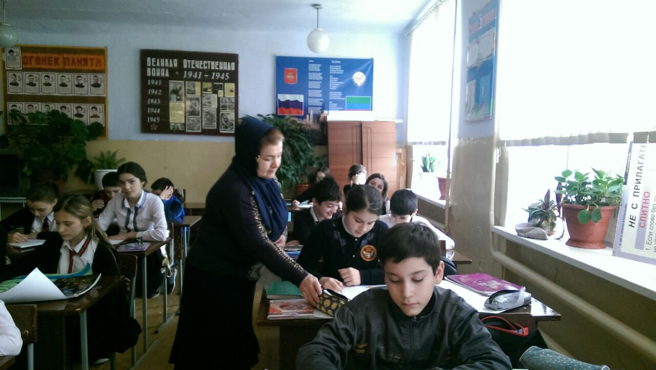
Работа учащихся 1 и 2 группы объединения «Овощеводство» над материалами конкурса «Моя родная природа» в номинации «Средняя возрастная группа» под руководством ПДО ЭБЦ Ибраковой А.Х.
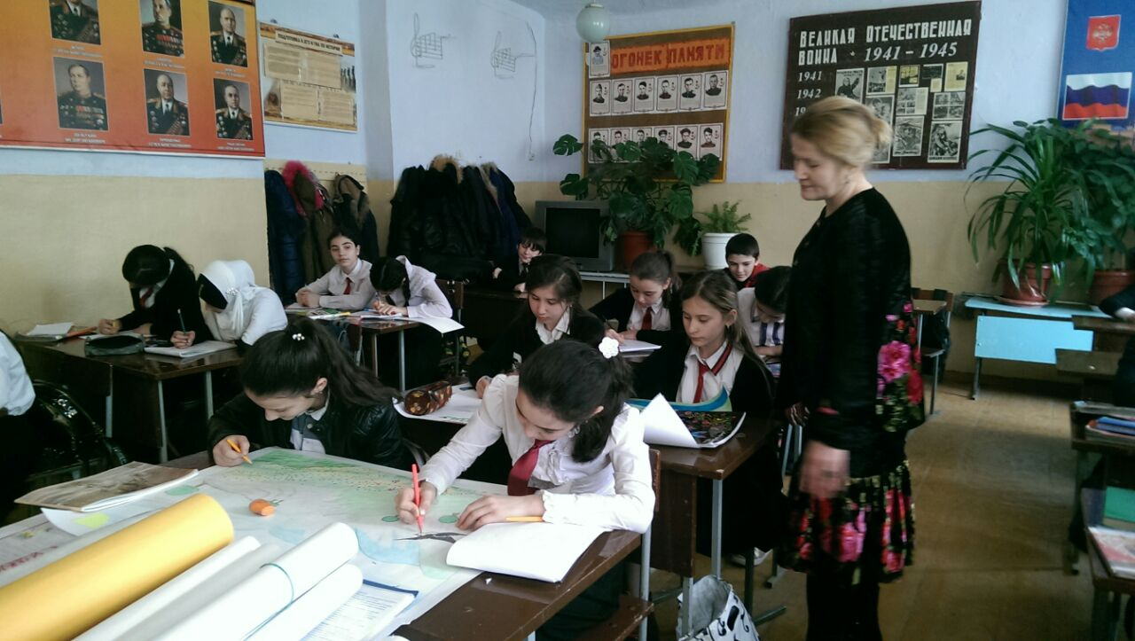
Учитель ИЗО СОШ№12 Сулейманова Л.Х. наблюдает за работой учащихся над конкурсными материалами.

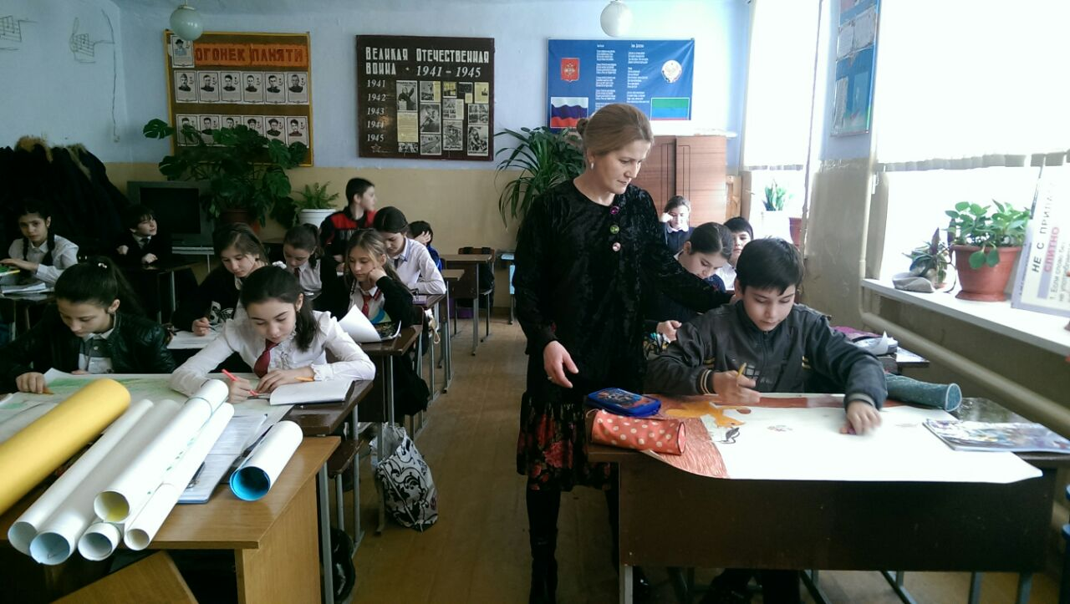
Работа учащихся над конкурсными рисунками.

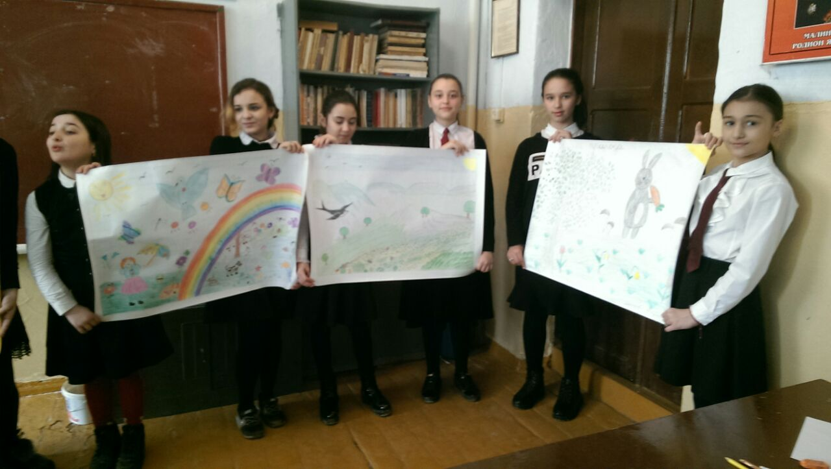

Выставка работ учащихся объединения «Овощеводство» 1 группы.

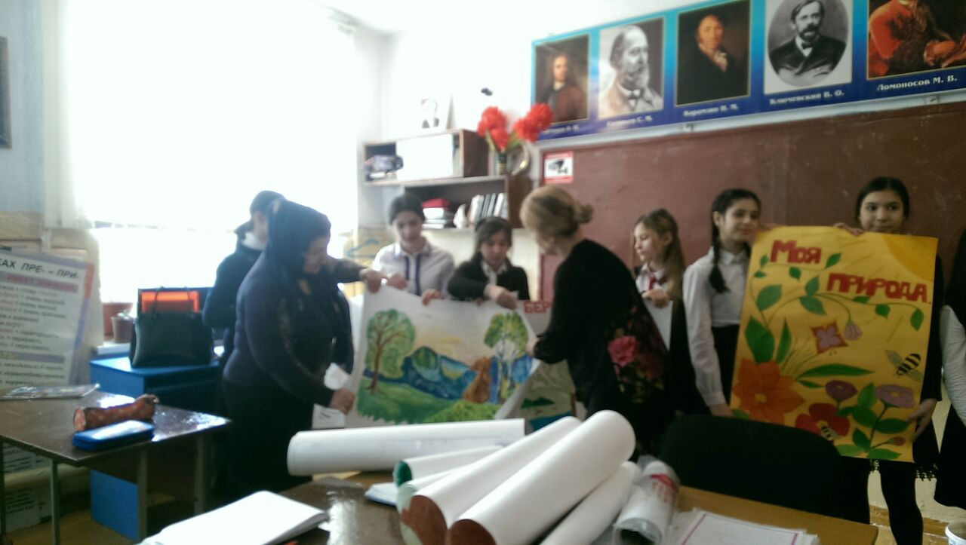
Совместно с учителем по ИЗО СОШ№12 Сулеймановой Л.Х. ПДО ЭБЦ Ибракова А.Х. подводят итоги школьного этапа конкурса «Моя родная природа» в номинации «Средняя возрастная группа» 8.02.2018г.
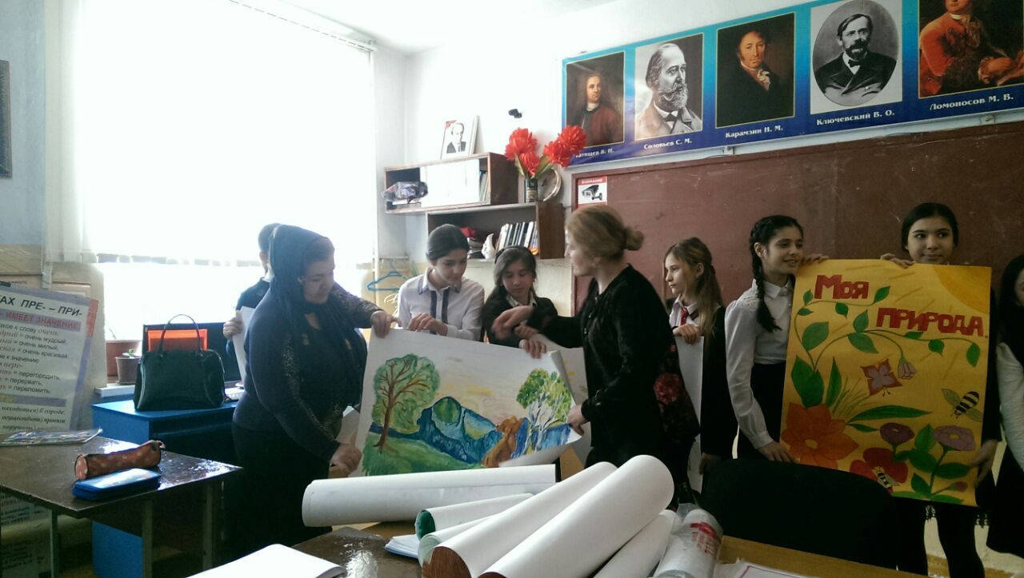

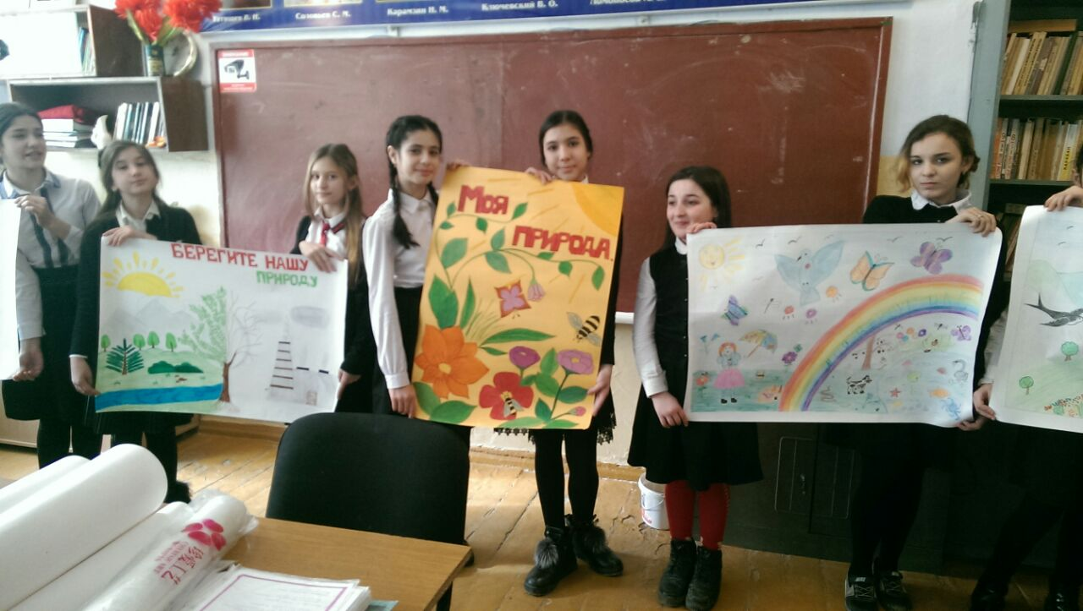
Подведение итогов конкурса «Моя родная природа» в номинации «Средняя возрастная группа» во 2 группе объединения «Овощеводство» 8 февраля 2018г.

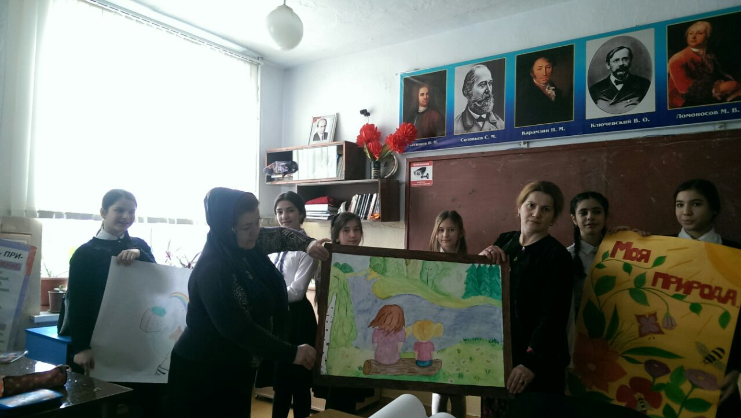

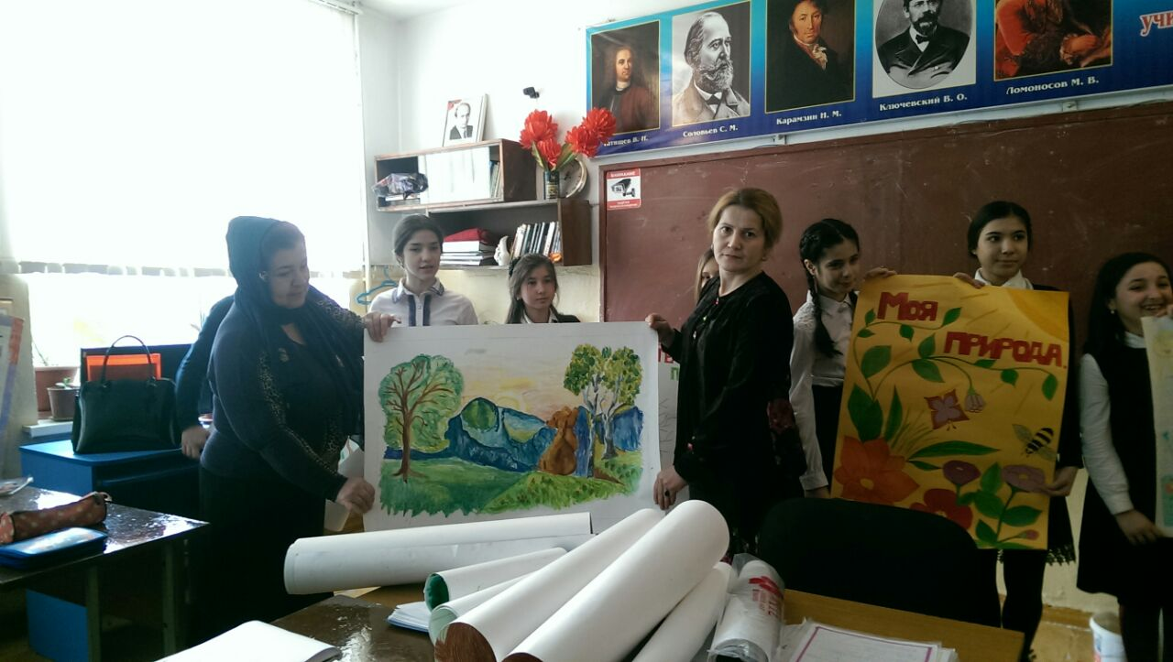

Просмотр и выставка работ во 2 группе объединения «Овощеводство».

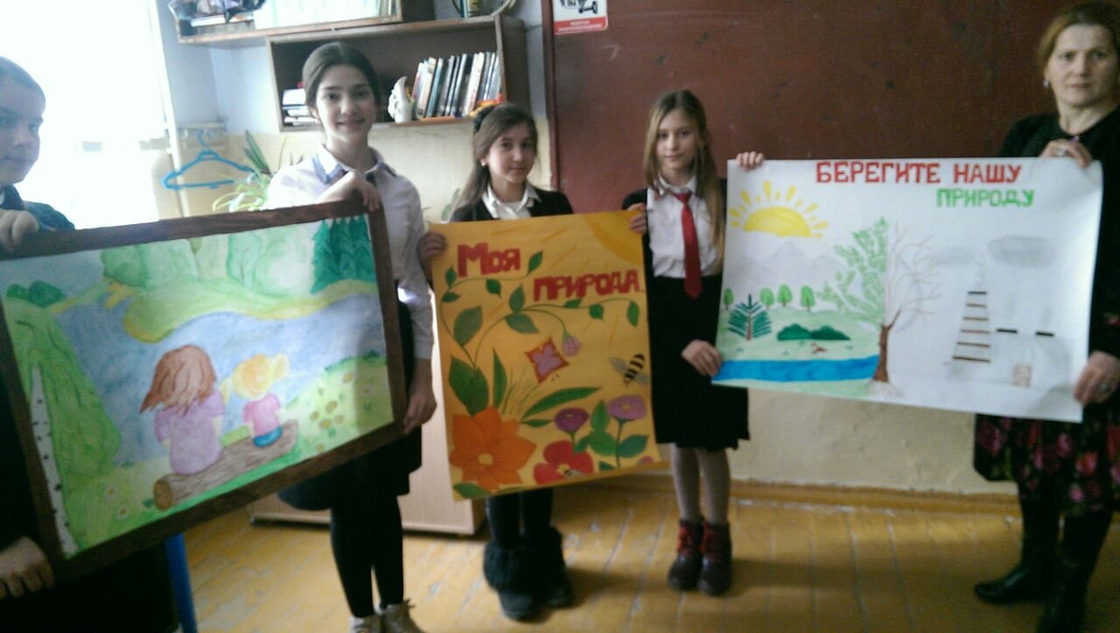

Отчет по итогам проведения конкурса детского экологического рисунка «Моя родная природа» среди учащихся закрепленной СОШ№12 в 2017-2018 учебном году.

С целью привития детям любви к природе родного края, бережного отношения к ней, содействия творческому развитию учащихся в области художественного творчества, привлечения внимания к экологическому состоянию г. Хасавюрта, выявления наиболее одаренных детей и активного привлечения к участию в экологических мероприятиях был объявлен конкурс детского экологического рисунка «Моя родная природа».
18 января 2018г учащиеся СОШ№12 и учитель по ИЗО Сулейманова Л.Х. были ознакомлены положением о проведении общегородского конкурса детского экологического рисунка «Моя родная природа». Конкурс проходил по 3 возрастным номинациям:
1) Младшая возрастная группа -7-10 лет
2) Средняя возрастная группа -11-13 лет
3) Старшая возрастная группа - 14-16 лет.

С 20 января по 8 февраля 2018г учащиеся закрепленной СОШ№12 приняли активное участие в школьном этапе конкурса. Через свои рисунки дети выразили всю боль и тревогу за нашу природу, за ее настоящее и будущее. Каждый рисунок пропитан беспокойством за состояние нашей планеты Земля. Дети попытались передать чувства , ощущения по поводу того, как им живется , каким они хотели бы видеть свой город и что нужно сделать для того , чтобы наша жизнь и жизнь всех жителей нашей планеты изменилось к лучшему. 8 февраля 2018г были подведены итоги школьного этапа и выделены лучшие работы для участия в муниципальном этапе конкурса, которая состоится 15 февраля 2018г на базе ЭБЦ. По итогам городского этапа 2 место в номинации (средняя возрастная группа) заняла уч-ся 7 класса Багавдинова Аида и награждена дипломом 2 степени от ГУО. Дипломом от ГУО 2 степени награждена и рук-ль работы учитель по ИЗО СОШ№12 Сулейманова Л.Х. В номинации младшая возрастная группа грамотой от МКУ ДО ЭБЦ была награждена уч-ся 4 класса Ханладжиева Айгуль.

ПДО ЭБЦ Ибракова А.Х.

План
проведения конкурса «Всемирный день воды»
среди учащихся 1 и 2 группы объединения «Овощеводство»
с 15 января по 27 февраля 2018г. рук. объед. Ибраковой А.Х.

1.Ознакомление учащихся объединения «Овощеводство» с положением о проведении конкурса «Всемирный день воды» (15 . 01. 2018г)

2. Работа учащихся(1 и 2 группы) над конкурсными материалами по номинации «Литературная» и «Экологический плакат».(1-9. 02. 2018г)

3. Совместно с учителем закрепленной школы по ИЗО Сулеймановой Л.Х. оценка и отбор лучших работ в номинации «Экологический плакат» (10.02.2018г)

4. Выставка работ занявших с 1 по 3 места в школьном этапе конкурса в 1 и во 2 группе объединения (26.02.2018г).

5.Совместно с классным руководителем 8 класса Инусилаевой П.М. отбор лучших работ в номинации «Литературная» (26.02.2018г)

6. Работы, занявшие 1 места представить для участия в общегородском туре конкурса на базе ЭБЦ.(28.02.2018г).

Рук. объед. «Овощеводство» ПДО ЭБЦ Ибракова А.Х.

Отчет рук. объединения «Овощеводство» Ибраковой А.Х. по итогам проведения конкурса «Всемирный день воды» » среди учащихся объединения(1 и 2 группы) в феврале 2018г.

Учащиеся объединения «Овощеводство» 15 января 2018г были ознакомлены с положением о проведении конкурса «Всемирный день воды».
Конкурс был проведен среди учащихся 1 и 2 группы объединения «Овощеводство» в номинации «литературная» и в номинации «экологический плакат».
Охват учащихся составило 32 человек. Совместно с учителем по ИЗО Сулеймановой Ларисой Хизриевной провели оценку и отбор лучших работ учащихся в номинации «экологический плакат».
Организовали в школе выставку работ занявших призовые места.
В номинации «Экологический плакат» для участия в муниципальном этапе на базе ЭБЦ были представлены 2 работы: Гаджимурадовой Амины (7б класса) занявшую 1 место в средней возрастной группе (10-13 лет) и
Ханладжиевой Айгуль (4 класс) занявшей 1 место в младшей возрастной группе (7-9 лет). В номинации «литературная» для участия в муниципальном этапе была представлена работа Моллаева Зиявдина уч-ся 8 «в» класса СОШ№12. «Вода».

Рук. объед. «Овощеводство» ПДО ЭБЦ Ибракова А.Х.

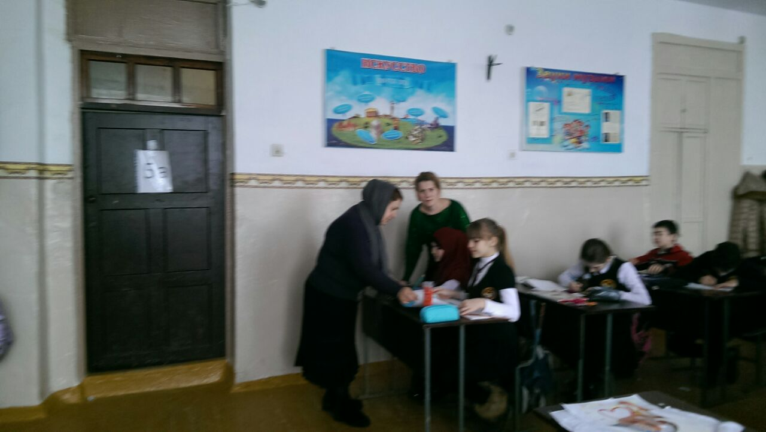
Конкурс «Всемирный день воды» в сош№12 среди уч-ся объединения «овощеводство» ( 1и2 группа). Номинация «экологический плакат»

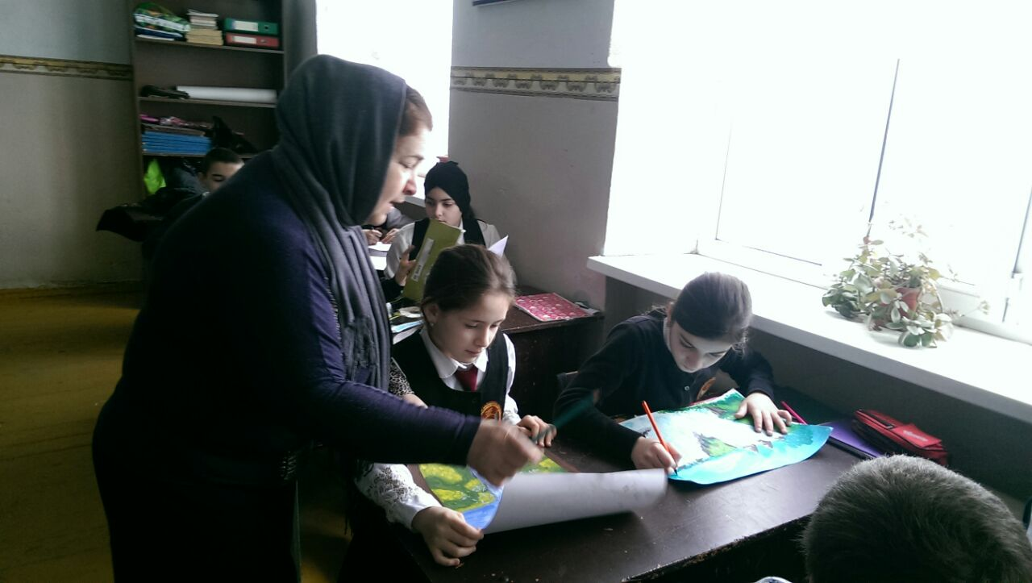

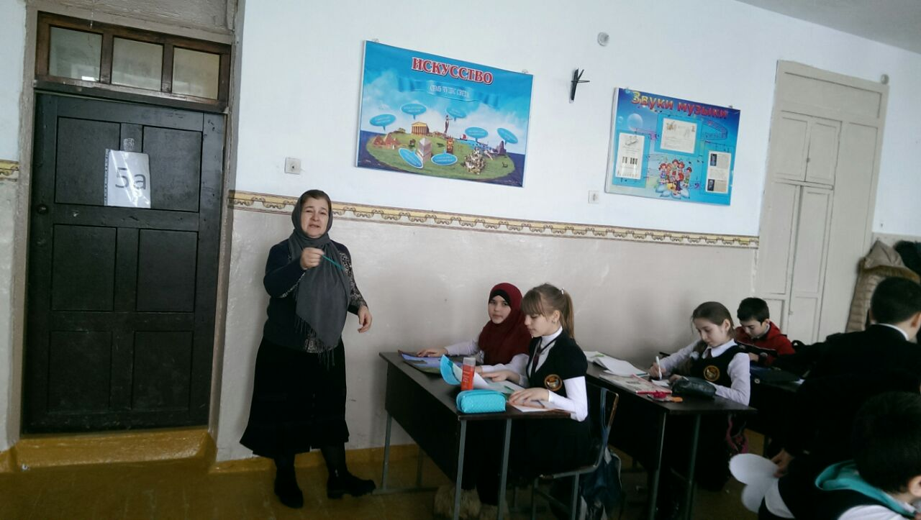
ПДО ЭБЦ Ибракова А.Х. объясняет требования к работам в номинации «литературная» и порядок оформления работ.

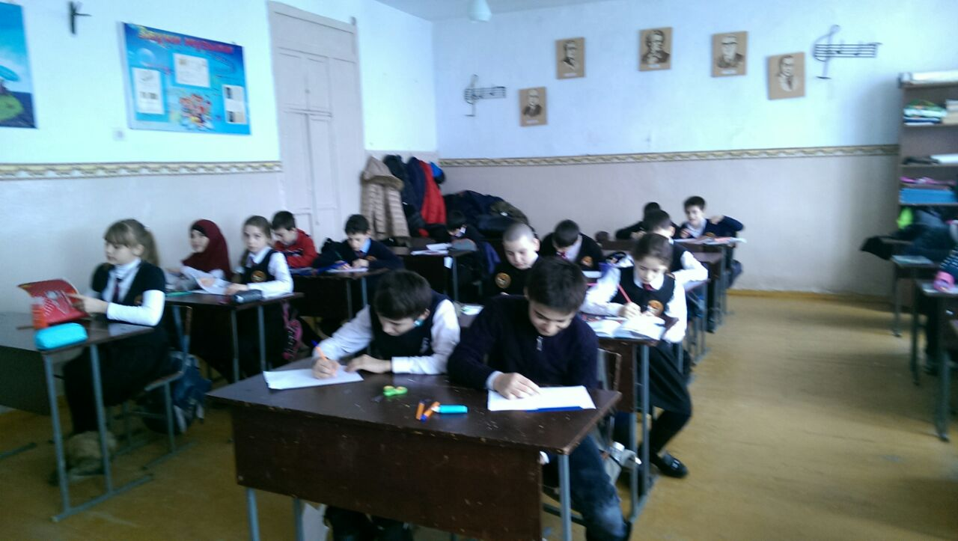
Отчет о проделанной работе в закрепленной СОШ№12 в феврале 2017-2018 учебного года рук-ем объед. «Овощеводство» Ибраковой А.Х.
В течении месяца (в школьные дни) проводила занятия с учащимися 1и2 группы согласно расписания объединения. 1.02.2018г ознакомила учащихся 1 и2 группы с положениями о проведении конкурсов «Моя родная природа» , «Всемирный день воды», «Зеленая планета» и «Животный мир заповедного Дагестана» , посвященных в 2018 году Году добровольца –волонтера. 3. 02.2018г совместно с биологом СОШ№12 Зайидовой Х.М. просмотрели вопросы городской олимпиады по экологии. 3.02.. 2018г Совместно с географом СОШ№12 Абдулмажидовой Н.М. , с биологом Зайидовой Х.М. и педагогом по ИЗО Сулеймановой Л.Х. учителем по русскому языку и литературе Атаевой З.К. номинации общегородских конкурсов предстоящих участвовать во 2 полугодии 2017-2018 учебного года. (« Моя родная природа», «Всемирный день воды», «зеленая планета» и «Животный мир Дагестана»). Встретилась с зам. директора СОШ№12 по УЧ Исмаиловой Г.М. и ознакомила ее с положениями предстоящих общегородских конкурсов на 1 полугодие 2018 года.
8.02..2018г совместно с зам. дирекрора СОШ№12 по ВР , биологом Зайидовой Х,М, химиком Аммубуттаевой К.М. , геграфом Абдулмажидовой Н.М. провели беседу с одаренными учащимися школы с целью привлечения их к исследовательской деятельности и активного участия в общегородских и республиканских конкурсах.
8. 02. 2018г встретилась с психологом и соц. педагогом СОШ№12 и обсудили работу по вовлечению Т/В учащихся к ОМР в школе и на ЭБЦ.
8.02.2018г провела совместно с учителем по ИЗО школьный этап конкурса детского рисунка «Моя родная природа» , подвела итоги , провела отбор лучших работ по 3м возрастным номинациям (младшая возрастная группа, средняя возрастная группа и старшая возрастная группа) и представила в ЭБЦ для участия в муниципальном этапе .
15.02..2018г Встретилась с учащимися и учителями , просмотрела работы начатые по отдельным номинациям, провела консультацию с учащейся 9 класса Алиевой Бахарай по номинации «исследовательская работа», по номинации «Экологический вестник», «Литературная» с учеником 8в класса Моллаевым зиявдином.
15.02.2018г встретилась с учительницей 2б класса Абдулмажидовой Д.А. и просмотрела работы начатые по конкурсу «Зеленая планета» .
Учащиеся готовятся по номинациям: «Современность и традиции» и «Песни о добрых делах».
15.02.2018г совместно с учителем СОШ№12 по ИЗО Сулеймановой Л.Х. подвела итоги в номинации «Экологический плакат» посвященный защите и охране воды. Были подведены итоги по 2м возрастным номинациям: (7-9 лет) и (10 -13 лет). По одной лучшей работе с каждой номинации были представлены для участия в муниципальном этапе конкурса в ЭБЦ.
17.02.2018г просмотрели работы учащихся в номинации «литературная» (совместно с учителем по русс. яз. и литературе СОШ№12 Атаевой З.А. и выделили работу уч-ка 8 класса Моллаева З. для участия во 2 м туре конкурса «День воды» на базе ЭБЦ.
22. 02. 2018г провела с учащимися 7-8 классов открытый урок на тему: «Вода».
24. 02.2018г подвела итоги конкурса «День воды» в школе по номинациям: «Экологический вестник» и «Исследовательская работа».
Исследовательская работа Алиевой Бахарай уч-цы 9а класса и «Экологический вестник» уч-цы 9а класса Эльдархановой Заремы заняли 1 место по итогам школьного этапа и были представлены для участия в общегородском этапе на базе ЭБЦ с 25 по 28 февраля 2018г.
С 24- по 28. 02. 2018г были подведены итоги по номинациям школьного этапа конкурса «Зеленая планета».
Для участия в муниципальном этапе конкурса в ЭБЦ были представлены работы занявшие 1 места в следующих номинациях:
«Современность и традиции», «Природа. Культура. Экология », «Зеленая планета глазами детей» и «»Многообразие вековых традиций».

ПДО ЭБЦ Рук. объед. «Овощеводство» Ибракова А.Х.

План
проведения конкурса «Зеленая планета - 2018»
среди учащихся 1 и 2 группы объединения «Овощеводство»
с 15 января по 1 марта 2018г. рук. объед. Ибраковой А.Х.

1.Ознакомление учащихся объединения «Овощеводство» с положением о проведении конкурса «Зеленая планета - 2018» (15 . 01. 2018г)

2. Работа учащихся(1 и 2 группы) над конкурсными материалами по номинации «Экологический плакат».(1-9. 02. 2018г)

3. Совместно с учителем закрепленной школы по ИЗО Сулеймановой Л.Х. оценка и отбор лучших работ в номинации «Экологический плакат» (24.02.2018г)

4. Совместно с учителем нач. классов Абдулмажидовой Джамилей Асадулаевной просмотр работ по номинациям: «Современность и традиции» и «Природа. Культура. Экология». (1.03.2018г).

5. Выставка работ по номинации «Зеленая планета глазами детей»- «Добрые дела».

6. Отбор и представление работ занявших 1 места для участия в общегородском туре конкурса на базе ЭБЦ.(3.03.2018г).

Рук. объед. «Овощеводство» ПДО ЭБЦ Ибракова А.Х.

Отчет рук. объединения «Овощеводство» Ибраковой А.Х. по итогам участия учащихся объединения в общегородском конкурсе «Зеленая планета - 2018» в январе-феврале 2018г.

Учащиеся объединения «Овощеводство» 15 января 2018г были ознакомлены с положением о проведении конкурса «Зеленая планета».
Конкурс был проведен среди учащихся 1 и 2 группы объединения «Овощеводство» в номинации «Зеленая планета –глазами детей»- «Добрые дела» , в номинации «Современность и традиции» и «Природа. Культура. Экология.»
Охват учащихся составило 66 человек. Совместно с учителем по ИЗО Сулеймановой Ларисой Хизриевной провели оценку и отбор лучших работ учащихся в номинации: «Зеленая планета- глазами детей» - «Добрые дела»».
Организовали в школе выставку лучших работ занявших призовые места.
в номинации: «Зеленая планета глазами детей» - «Добрые дела» для участия в муниципальном этапе на базе ЭБЦ были представлены 4 работы: Алиева Арсенали 12 лет 6 класс «День добрых дел», Гаджимурадовой Амина (13 лет) 7 класс «День добрых дел»
Мамакаева Зумруд (14 лет) 9 класс «Помогите старшим»
Чергесбиева Фарида (12 лет) 6 класс Ребята! Давайте делать добро! Рук. работ учитель ИЗО Сулейманова Л.Х. В номинациях «Современность и традиции» и «Природа. Культура. Экология.» работы кл. рук. начальных классов Абдулмажидовой Джамили Асадулаевны. Лучшие работы были представлены для участия в в муниципальном этапе конкурса на базе ЭБЦ с 1 марта по 3 марта 2018г.

Рук. объед. «Овощеводство» ПДО ЭБЦ Ибракова А.Х.

Ознакомление учащихся объединения «Овощеводство» с требованиями конкурса «Зеленая планета -2018».

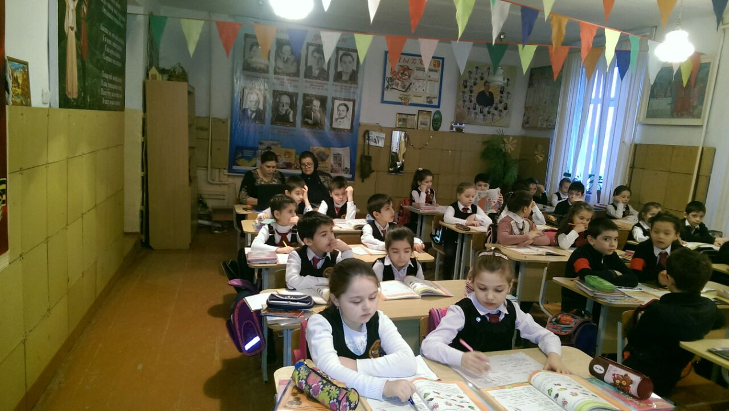

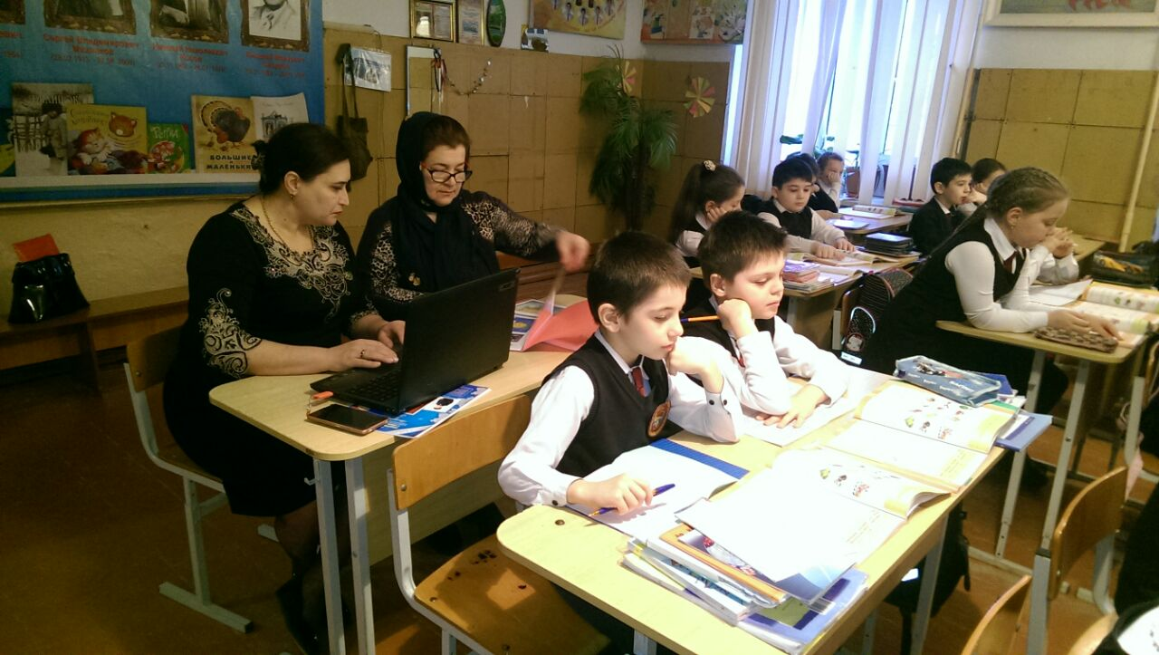

Проверка и отбор лучших работ в номинации «Зеленая планета глазами детей»- «Добрые дела».

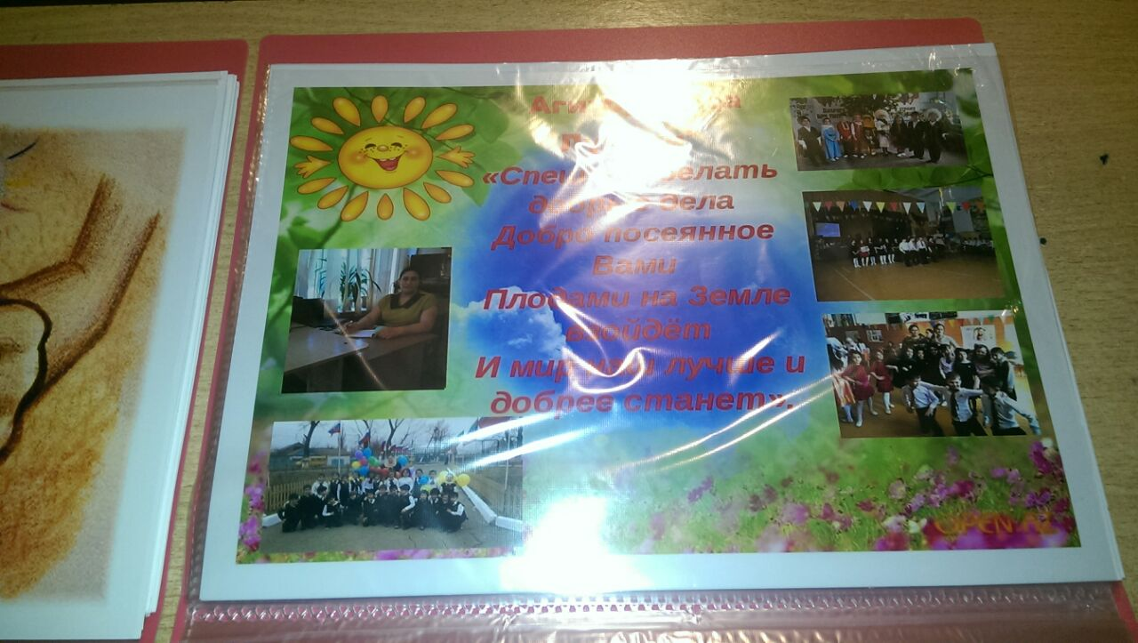

Выставка работ в номинации «Современность и традиции»

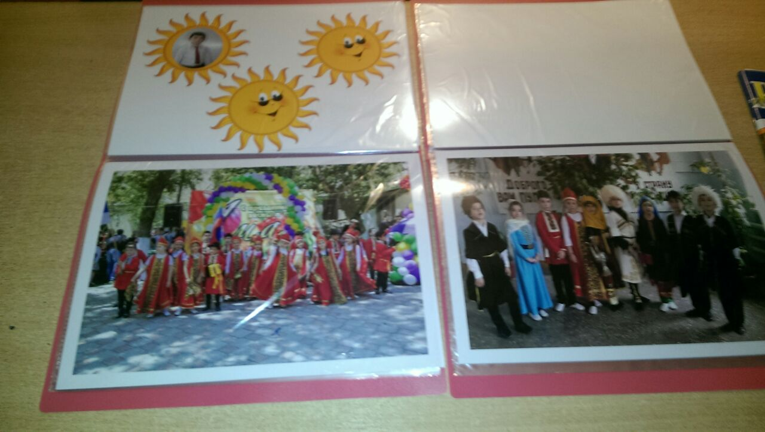

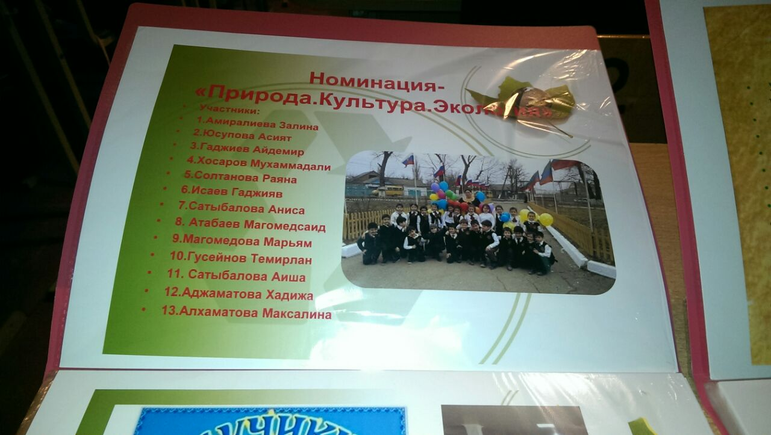

Выставка в номинации « Природа. Культура. Экология».

